**CÔNG VIỆC TUẦN 8: THIẾT KẾ CHO CHỨC NĂNG … (MODULE ..)**

|  |  |  |
| --- | --- | --- |
| Sinh viên | Họ tên: Lê Hoàng Huy  MSSV: DH52200768  Lớp: D22_TH12 | Họ tên: Nguyễn Minh Nhật  MSSV: DH52201153  Lớp: D22_TH12 |
| Công việc thực hiện | -  -  - |  |

**Đề tài: Xây dựng website kinh doanh điện thoại cho cửa hàng Skibidi Mobile tại TPHCM**

**THIẾT KẾ CHO CHỨC NĂNG QUẢN LÝ TÀI KHOẢN**

**1. Sơ đồ chức năng quản lý tài khoản**

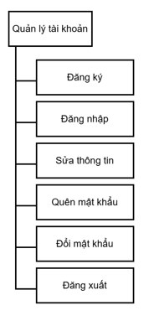

**2. Sơ đồ use-case chức năng quản lý tài khoản**

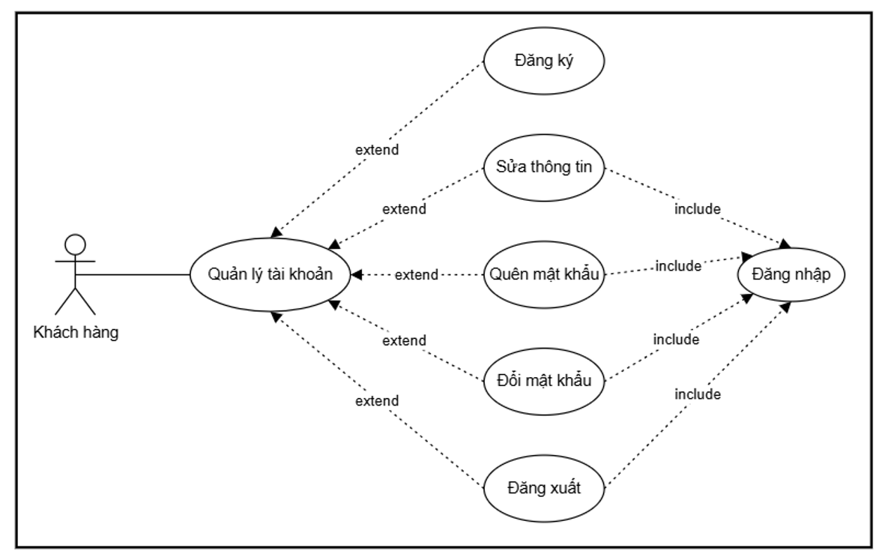

**3. Bảng mô tả use-case quản lý tài khoản**

| Thành phần | Nội dung chi tiết |
| --- | --- |
| Tên Use case | Quản lý tài khoản |
| Actor | Khách hàng |
| Mô tả | Người dùng thực hiện các hành động cá nhân để quản lý danh tính và thông tin trong hệ thống, bao gồm: đăng ký, đăng nhập, chỉnh sửa thông tin, đổi mật khẩu, quên mật khẩu và đăng xuất. |
| Pre-conditions | - Đăng ký: Không yêu cầu.  - Chỉnh sửa thông tin, Đổi mật khẩu, Đăng xuất: Phải đăng nhập thành công vào hệ thống. |
| Post-conditions | - Thành công: CSDL được cập nhật thông tin mới hoặc trạng thái phiên làm việc (session) thay đổi tương ứng.  - Thất bại: Hệ thống giữ nguyên trạng thái cũ và hiển thị thông báo lỗi. |
| Luồng sự kiện chính | 1. Người dùng truy cập menu "Quản lý tài khoản".  2. Hệ thống hiển thị các tùy chọn chức năng.  3. Người dùng chọn thực hiện một trong các chức năng mở rộng (Extend):  - <<Extend>> Đăng ký.  - <<Extend>> Đăng nhập (Hành động bắt buộc - Include - đối với các tác vụ yêu cầu quyền).  - <<Extend>> Chỉnh sửa thông tin.  - <<Extend>> Đổi mật khẩu.  - <<Extend>> Quên mật khẩu.  - <<Extend>> Đăng xuất. |
| Luồng sự kiện phụ | - Người dùng hủy bỏ thao tác giữa chừng, hệ thống quay về màn hình trước đó hoặc trang chủ. |
| Chi tiết <<Extend Use Case>> Đăng ký | 1. Người dùng điền đầy đủ các thông tin cần thiết (Họ tên, Email, Mật khẩu...).  2. Người dùng nhấn nút Đăng ký.  3. Hệ thống kiểm tra tính duy nhất của tên tài khoản/Email.  4. Hệ thống thêm tài khoản mới và lưu vào CSDL.  5. Thông báo đăng ký thành công và chuyển hướng đến trang Đăng nhập.  Rẽ nhánh 1 (3.1): Nếu thông tin không hợp lệ hoặc đã tồn tại, hệ thống báo lỗi và yêu cầu nhập lại. |
| Chi tiết <<Extend Use Case>> Đăng nhập | 1. Người dùng điền tên tài khoản/Email và mật khẩu.  2. Người dùng chọn nút Đăng nhập.  3. Hệ thống kiểm tra thông tin xác thực trong CSDL.  4. Hệ thống hiển thị màn hình trang chủ hoặc trang quản lý sau khi thành công.  Rẽ nhánh 1 (3.1): Nếu sai tài khoản hoặc mật khẩu, hệ thống thông báo và yêu cầu đăng nhập lại. |
| Chi tiết <<Extend Use Case>> Chỉnh sửa thông tin | 1. Hệ thống hiển thị thông tin hiện tại của người dùng.  2. Người dùng chỉnh sửa các trường thông tin mong muốn.  3. Người dùng chọn Sửa thông tin.  4. Hệ thống kiểm tra tính hợp lệ của dữ liệu mới.  5. Cập nhật thông tin vào CSDL và hiển thị thông báo mới.  Rẽ nhánh 1 (4.1): Nếu dữ liệu không hợp lệ, hệ thống báo lỗi và giữ nguyên màn hình sửa. |
| Chi tiết <<Extend Use Case>> Đổi mật khẩu | 1. Người dùng nhập mật khẩu hiện tại và mật khẩu mới.  2. Người dùng nhấn nút Đổi mật khẩu.  3. Hệ thống kiểm tra mật khẩu hiện tại có khớp không.  4. Hệ thống kiểm tra mật khẩu mới có trùng mật khẩu cũ không.  5. Cập nhật mật khẩu mới vào CSDL và thông báo thành công.  Rẽ nhánh 1 (3.1): Nếu mật khẩu cũ sai, yêu cầu nhập lại. |
| Chi tiết <<Extend Use Case>> Đăng xuất | 1. Người dùng chọn chức năng Đăng xuất.  2. Hệ thống hiển thị yêu cầu xác nhận.  3. Người dùng chọn Đồng ý.  4. Hệ thống hủy phiên làm việc hiện tại và chuyển hướng về trang chủ. |

**4. Sơ đồ dữ liệu (DFD) cho chức năng Quản lý tài khoản**

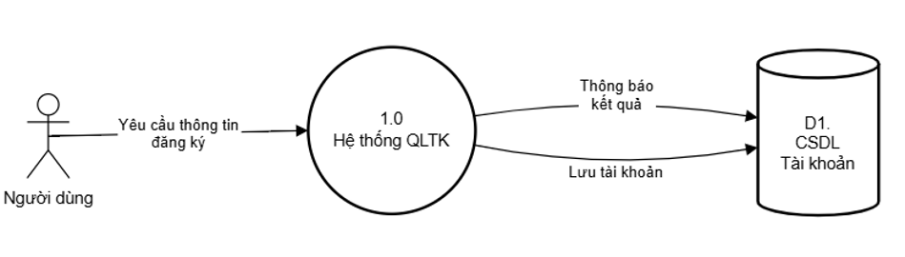

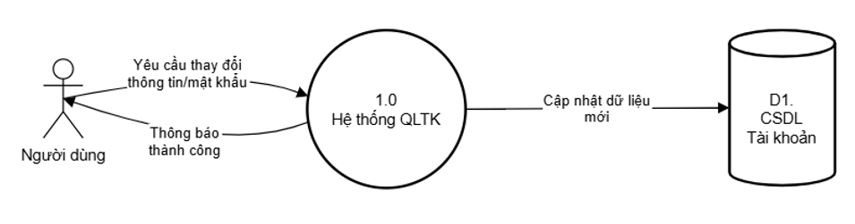

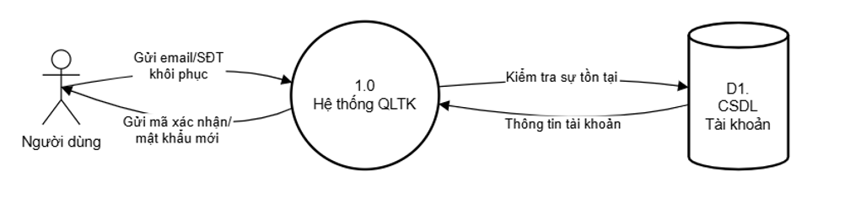

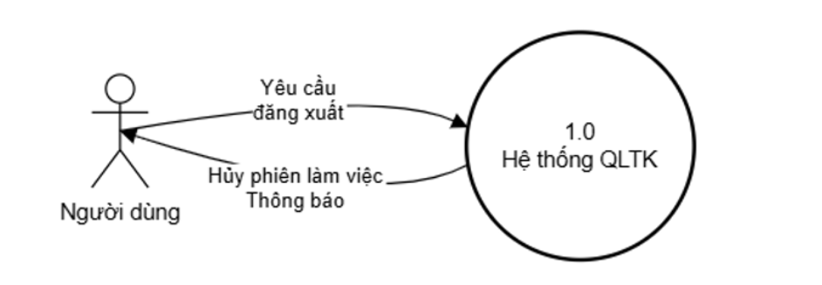

**5. Sơ đồ tuần tự cho chức năng Quản lý tài khoản**

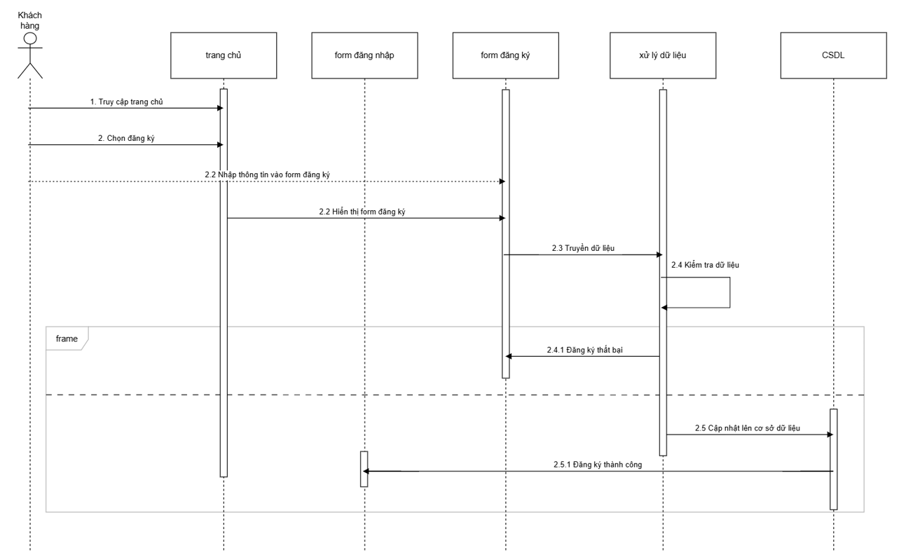

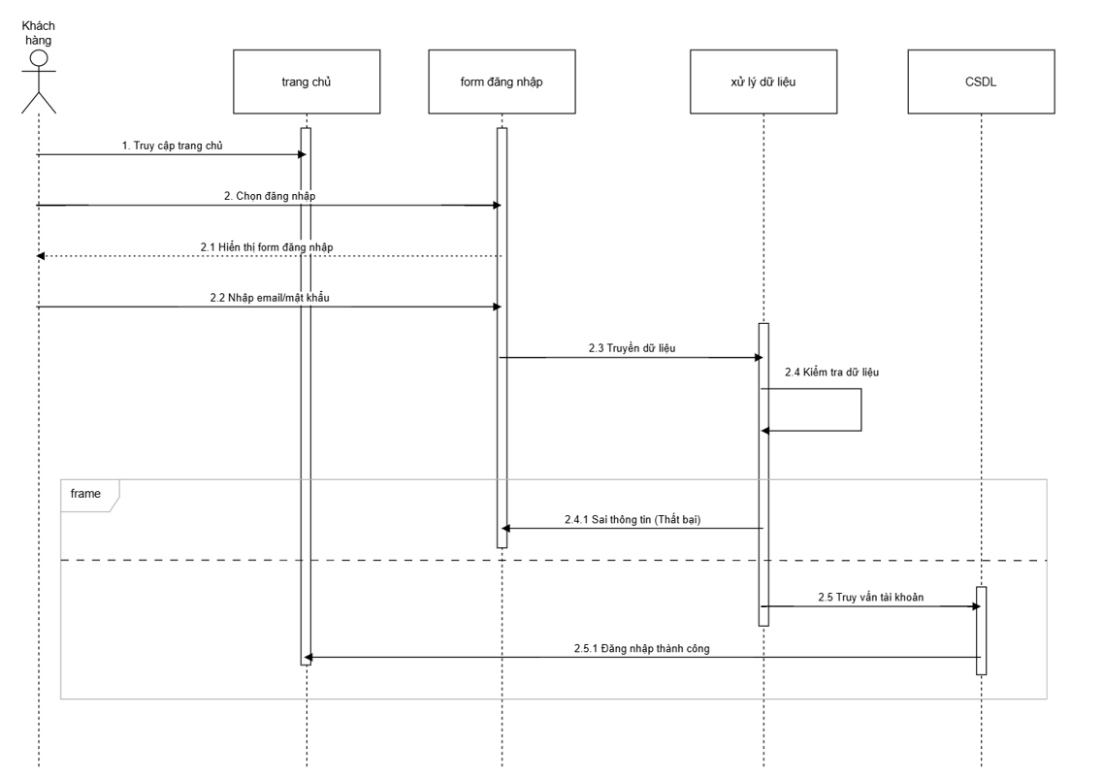

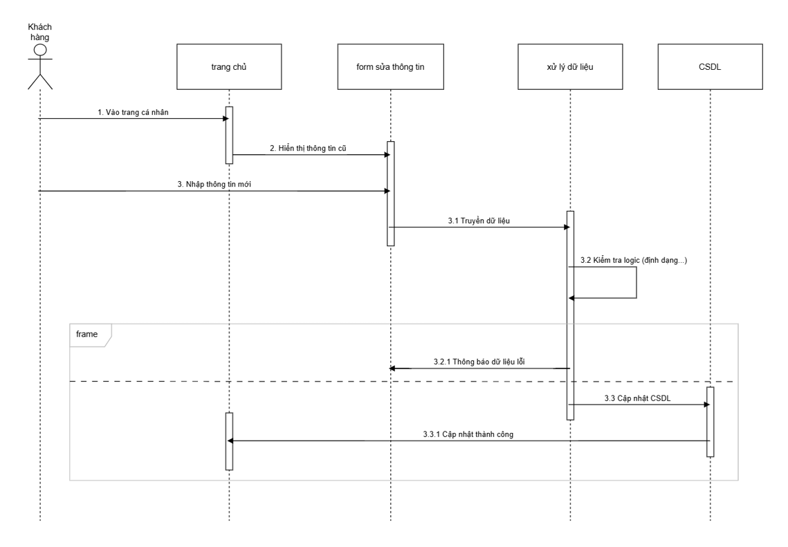

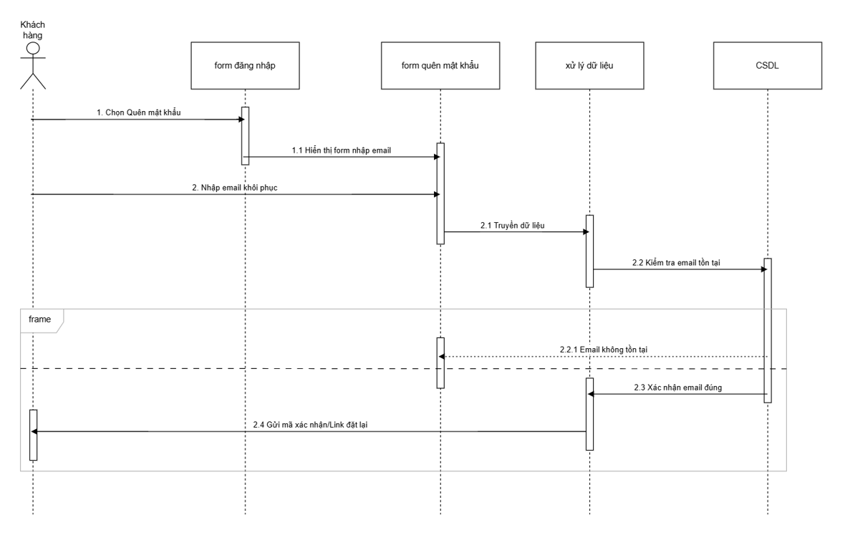

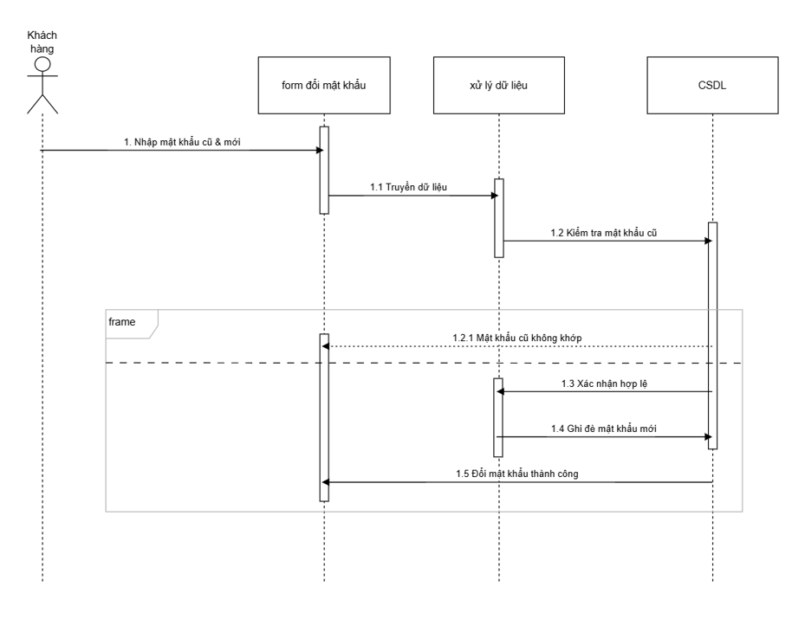

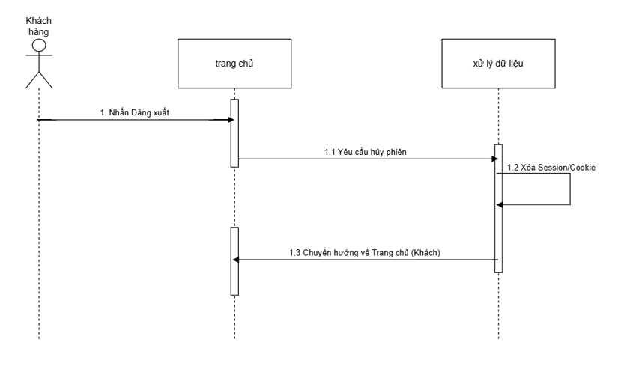

**6. Sơ đồ trạng thái của chức năng Quản lý tài khoản**

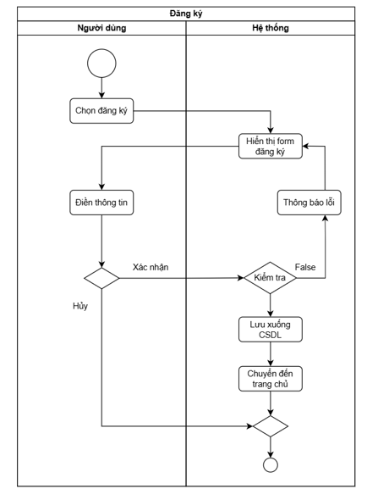

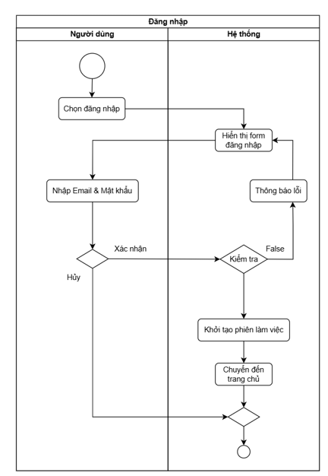

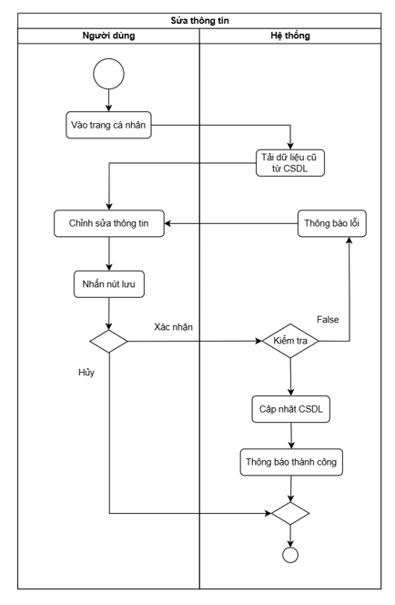

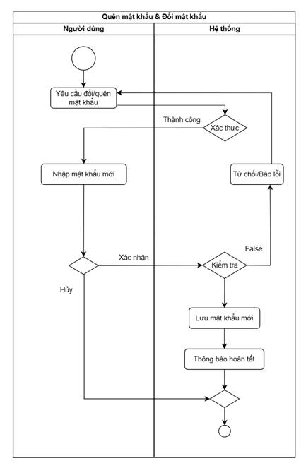

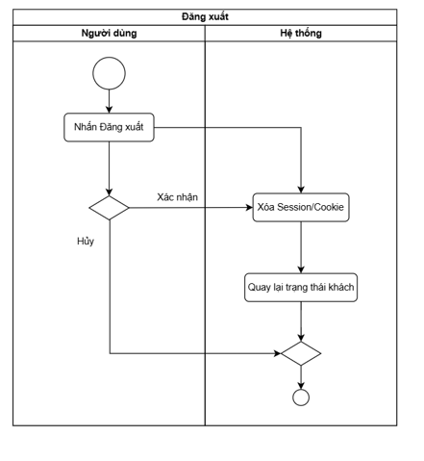  
**THIẾT KẾ CHO CHỨC NĂNG QUẢN LÝ GIỎ HÀNG**

**1. Sơ đồ chức năng Quản lý giỏ hàng**

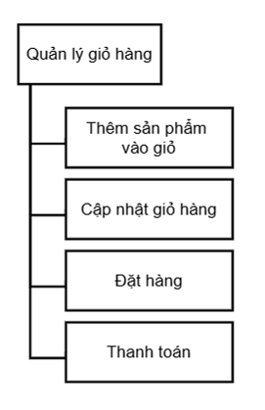

**2. Sơ đồ use-case chức năng Quản lý giỏ hàng**

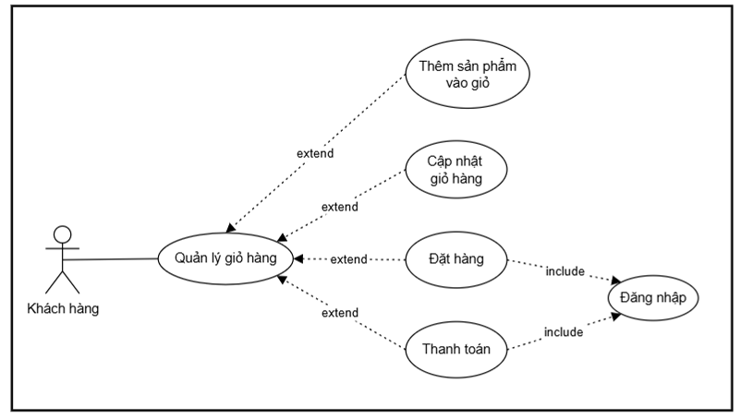

**3. Bảng mô tả use-case Quản lý giỏ hàng**

| Thành phần | Nội dung chi tiết |
| --- | --- |
| Tên Use case | Quản lý giỏ hàng |
| Actor | Khách hàng |
| Mô tả | Người dùng thực hiện các thao tác tương tác với giỏ hàng để chuẩn bị cho quá trình mua sắm, bao gồm: thêm sản phẩm, cập nhật số lượng, tiến hành đặt hàng và thanh toán. |
| Pre-conditions | - Thêm sản phẩm, Cập nhật giỏ hàng: Người dùng đang truy cập hệ thống (không bắt buộc đăng nhập ngay).  - Đặt hàng, Thanh toán: Người dùng phải Đăng nhập thành công (mối quan hệ Include). |
| Post-conditions | - Thành công: Sản phẩm được lưu vào giỏ hàng, đơn hàng được tạo hoặc giao dịch thanh toán hoàn tất.  - Thất bại: Giỏ hàng giữ nguyên trạng thái cũ hoặc hệ thống báo lỗi thanh toán/hết hàng. |
| Luồng sự kiện chính | 1. Người dùng xem danh sách hoặc chi tiết sản phẩm.  2. Hệ thống hiển thị các tùy chọn tương tác với giỏ hàng.  3. Người dùng chọn thực hiện một trong các chức năng mở rộng (Extend):  - <<Extend>> Thêm sản phẩm vào giỏ.  - <<Extend>> Cập nhật giỏ hàng.  - <<Extend>> Đặt hàng (Yêu cầu Include: Đăng nhập).  - <<Extend>> Thanh toán (Yêu cầu Include: Đăng nhập). |
| Chi tiết <<Extend>> Thêm sản phẩm vào giỏ | 1. Người dùng chọn sản phẩm và nhấn Thêm sản phẩm.  2. Hệ thống hiển thị Form nhập liệu (số lượng).  3. Người dùng chọn số lượng và nhấn Xác nhận.  4. Hệ thống Kiểm tra tồn kho.  5. Nếu còn hàng, hệ thống cập nhật giỏ hàng vào CSDL và thông báo thành công.  Rẽ nhánh (4.1): Nếu hết hàng (False), hệ thống thông báo lỗi và quay lại Form nhập liệu. |
| Chi tiết <<Extend>> Cập nhật giỏ hàng | 1. Người dùng truy cập trang giỏ hàng cá nhân.  2. Người dùng thay đổi số lượng sản phẩm hoặc xóa sản phẩm khỏi giỏ.  3. Hệ thống kiểm tra lại kho và tính toán lại tổng tiền.  4. Hệ thống lưu lại trạng thái mới của giỏ hàng. |
| Chi tiết <<Extend>> Đặt hàng | 1. Người dùng chọn các sản phẩm cần mua trong giỏ và nhấn Đặt hàng.  2. Hệ thống yêu cầu Đăng nhập (nếu chưa thực hiện).  3. Người dùng nhập thông tin giao hàng (địa chỉ, số điện thoại).  4. Hệ thống tạo đơn hàng tạm thời và kiểm tra dữ liệu. |
| Chi tiết <<Extend>> Thanh toán | 1. Người dùng chọn phương thức thanh toán.  2. Hệ thống yêu cầu Đăng nhập (nếu chưa thực hiện).  3. Hệ thống kết nối cổng thanh toán hoặc xác nhận thanh toán khi nhận hàng.  4. Hệ thống trừ tồn kho thực tế, lưu đơn hàng chính thức và gửi thông báo tới khách hàng. |

**4. Sơ đồ dữ liệu (DFD) cho chức năng Quản lý giỏ hàng**

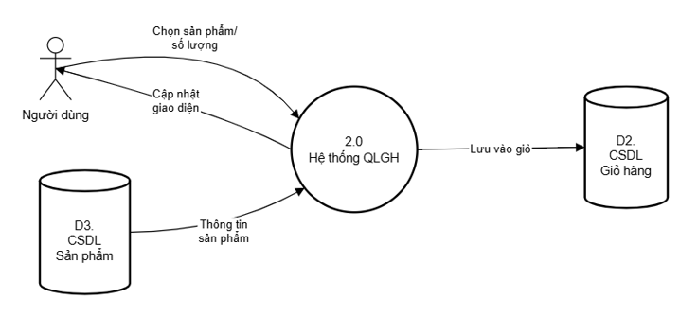

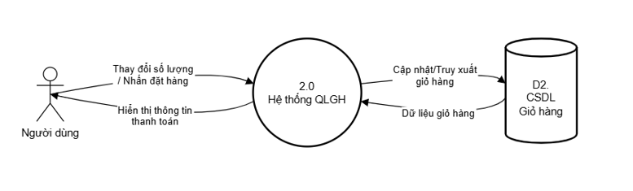

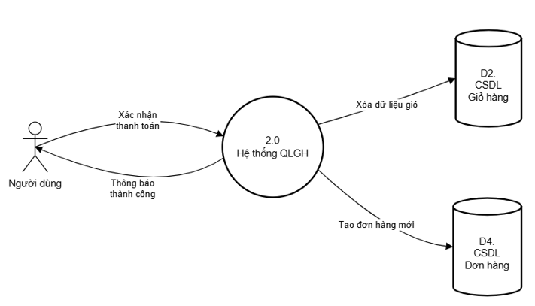

**5. Sơ đồ tuần tự cho chức năng Quản lý giỏ hàng**

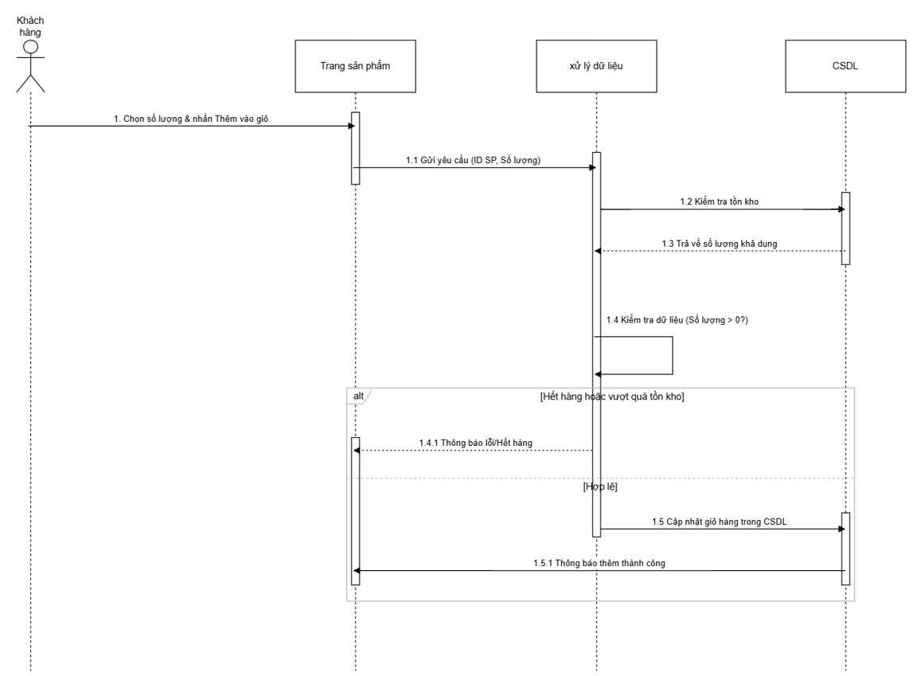

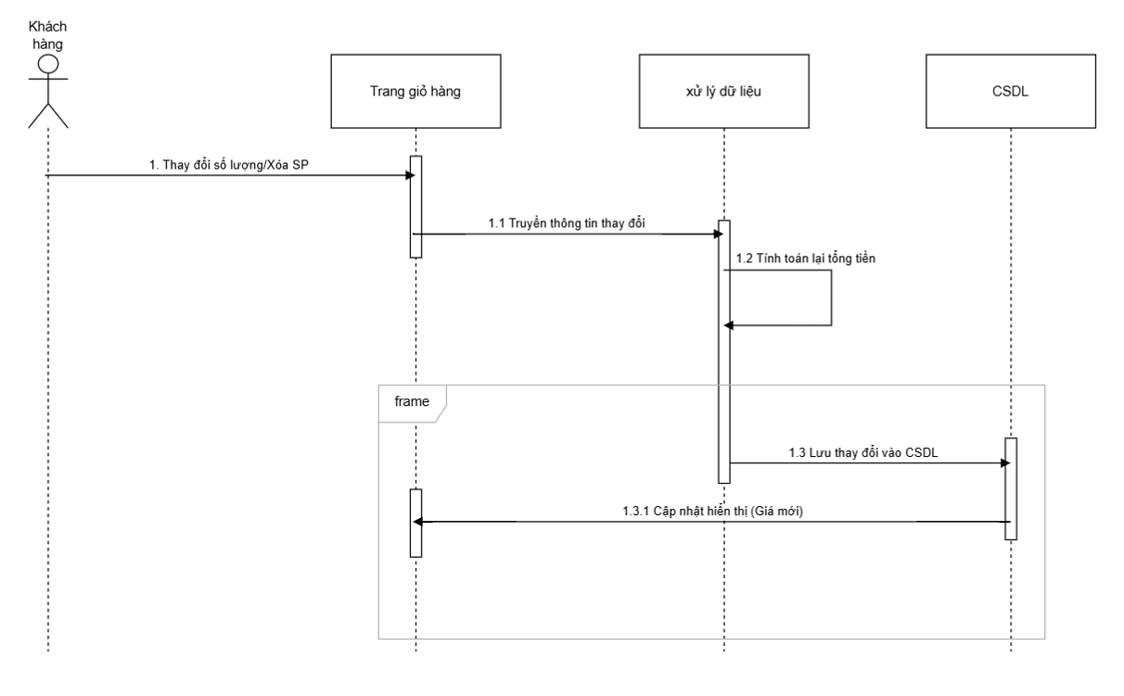

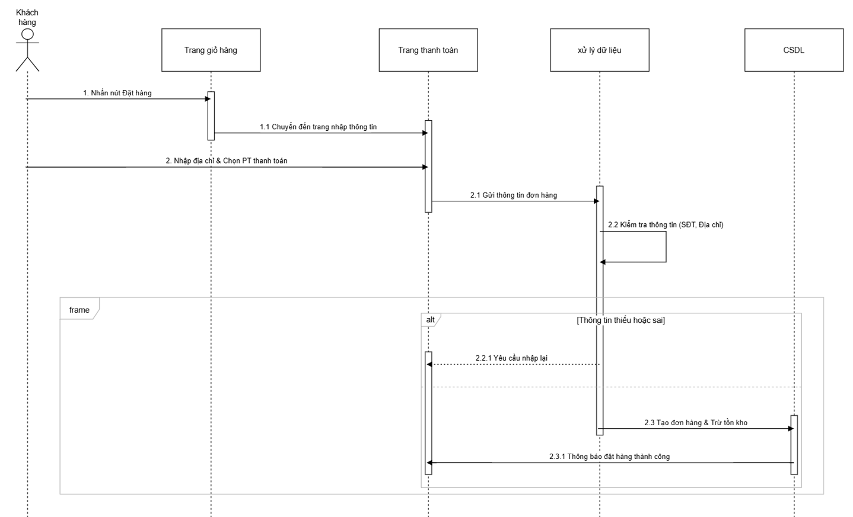

**6. Sơ đồ trạng thái của chức năng Quản lý giỏ hàng**

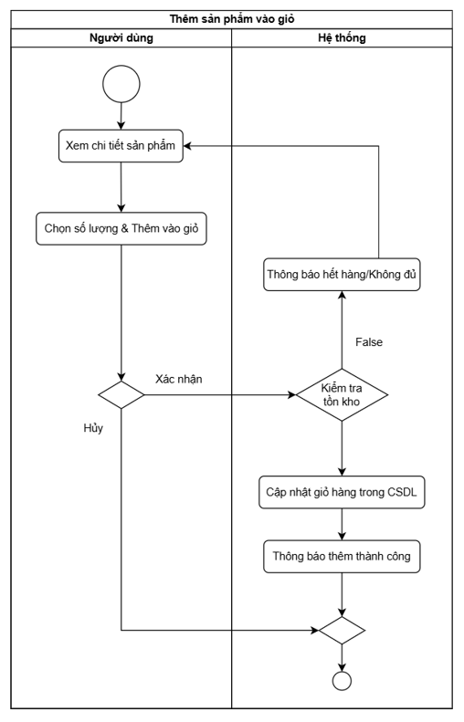

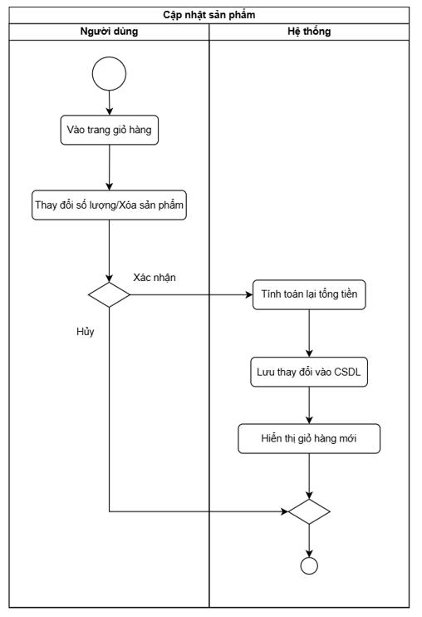

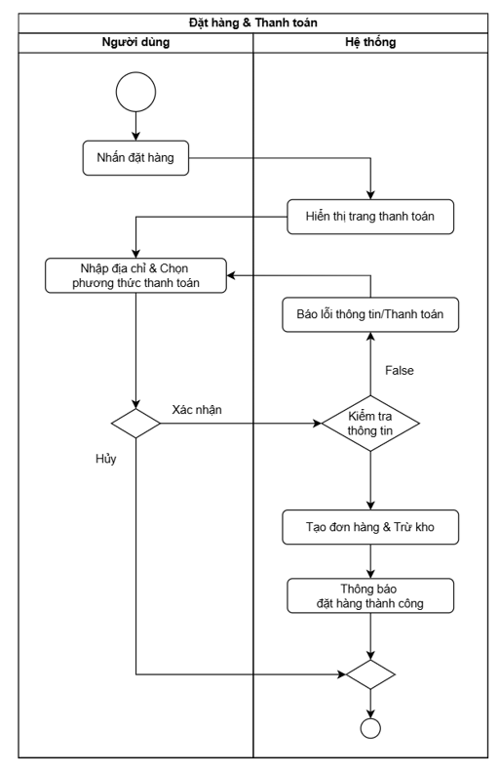

**THIẾT KẾ CHO CHỨC NĂNG QUẢN LÝ SẢN PHẨM**

**1. Sơ đồ chức năng Quản lý sản phẩm**

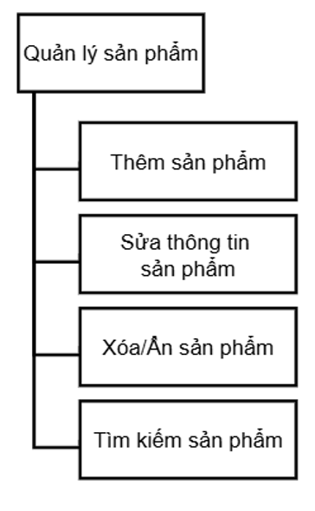

**2. Sơ đồ use-case chức năng Quản lý sản phẩm**

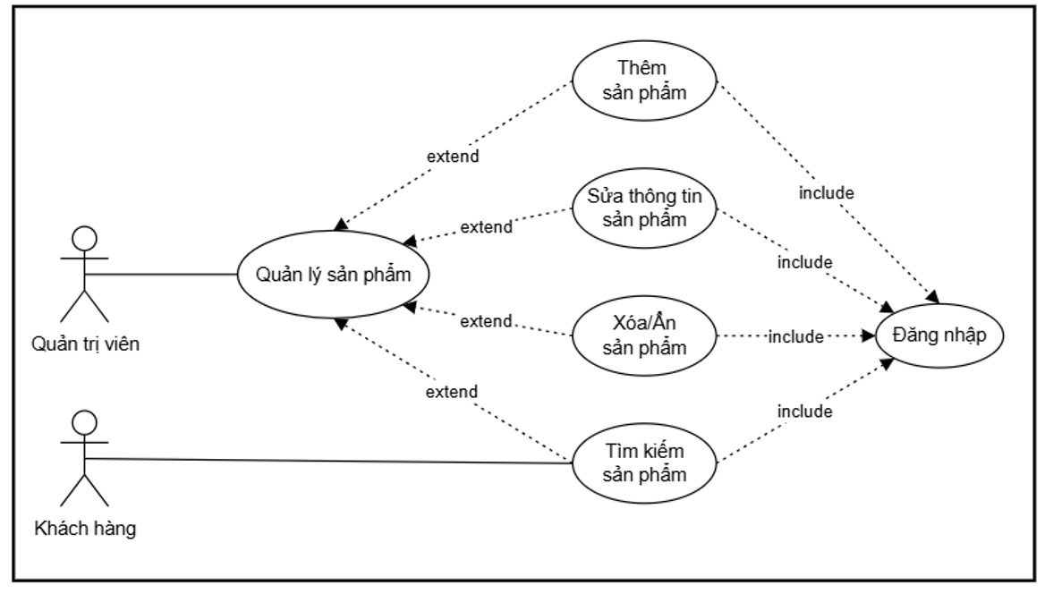

**3. Bảng mô tả use-case Quản lý sản phẩm**

| Thành phần | Nội dung chi tiết |
| --- | --- |
| Tên Use case | Quản lý sản phẩm |
| Actor | Quản trị viên, Khách hàng |
| Mô tả | Người dùng thực hiện các thao tác quản trị và tra cứu sản phẩm bao gồm: Thêm, Sửa, Xóa/Ẩn và Tìm kiếm sản phẩm. |
| Pre-conditions | Người dùng phải thực hiện Đăng nhập thành công vào hệ thống. |
| Post-conditions | - Thành công: CSDL được cập nhật thông tin sản phẩm mới hoặc hiển thị kết quả tìm kiếm chính xác.  - Thất bại: Hệ thống báo lỗi và giữ nguyên trạng thái dữ liệu cũ. |
| Luồng sự kiện chính | 1. Người dùng truy cập vào module Quản lý sản phẩm.  2. Hệ thống hiển thị các tùy chọn chức năng dựa trên quyền hạn của Actor.  3. Người dùng chọn thực hiện một trong các chức năng mở rộng (Extend):  - <<Extend>> Thêm sản phẩm.  - <<Extend>> Sửa thông tin sản phẩm.  - <<Extend>> Xóa/Ẩn sản phẩm.  - <<Extend>> Tìm kiếm sản phẩm. |
| Chi tiết <<Extend>> Thêm sản phẩm | 1. Quản trị viên chọn lệnh "Thêm sản phẩm".  2. Hệ thống hiển thị Form nhập liệu sản phẩm.  3. Quản trị viên nhập thông tin sản phẩm.  4. Quản trị viên nhấn "Xác nhận".  5. Hệ thống thực hiện kiểm tra tính hợp lệ của dữ liệu.  6. Nếu dữ liệu hợp lệ (True), hệ thống lưu sản phẩm vào CSDL và thông báo thành công.  Rẽ nhánh (5.1): Nếu dữ liệu không hợp lệ (False), hệ thống báo lỗi và quay lại bước 2. |
| Chi tiết <<Extend>> Sửa thông tin sản phẩm | 1. Quản trị viên chọn sản phẩm cần chỉnh sửa.  2. Hệ thống hiển thị thông tin chi tiết hiện tại của sản phẩm.  3. Quản trị viên thực hiện thay đổi thông tin mới.  4. Quản trị viên nhấn "Xác nhận lưu".  5. Hệ thống cập nhật thông tin mới vào CSDL và thông báo thành công.  Rẽ nhánh (4.1): Nếu Quản trị viên chọn "Hủy", hệ thống quay về danh sách sản phẩm. |
| Chi tiết <<Extend>> Xóa/Ẩn sản phẩm | 1. Quản trị viên chọn sản phẩm mục tiêu.  2. Quản trị viên chọn lệnh "Xóa" hoặc "Ẩn".  3. Hệ thống hiển thị thông báo yêu cầu xác nhận hành động.  4. Quản trị viên xác nhận đồng ý.  5. Hệ thống cập nhật trạng thái sản phẩm trong CSDL và thông báo hoàn tất. |
| Chi tiết <<Extend>> Tìm kiếm sản phẩm | 1. Người dùng (Khách hàng/Admin) nhập từ khóa hoặc chọn bộ lọc tìm kiếm.  2. Người dùng nhấn nút Tìm kiếm.  3. Hệ thống truy vấn CSDL và hiển thị danh sách sản phẩm phù hợp.  Rẽ nhánh (3.1): Nếu không có sản phẩm nào khớp, hệ thống thông báo "Không tìm thấy kết quả". |

**4. Sơ đồ dữ liệu (DFD) cho chức năng Quản lý sản phẩm**

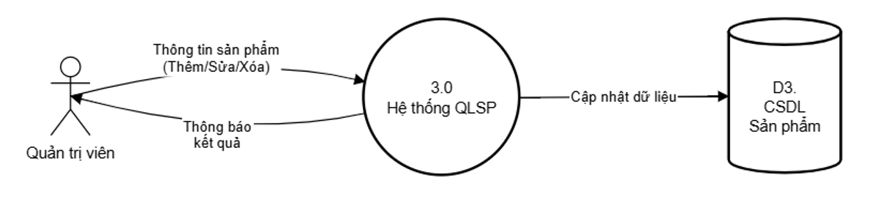

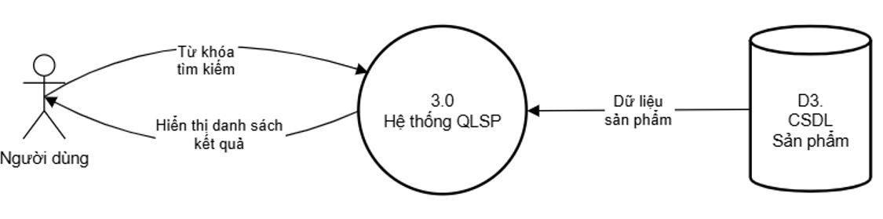

**5. Sơ đồ tuần tự cho chức năng Quản lý sản phẩm**

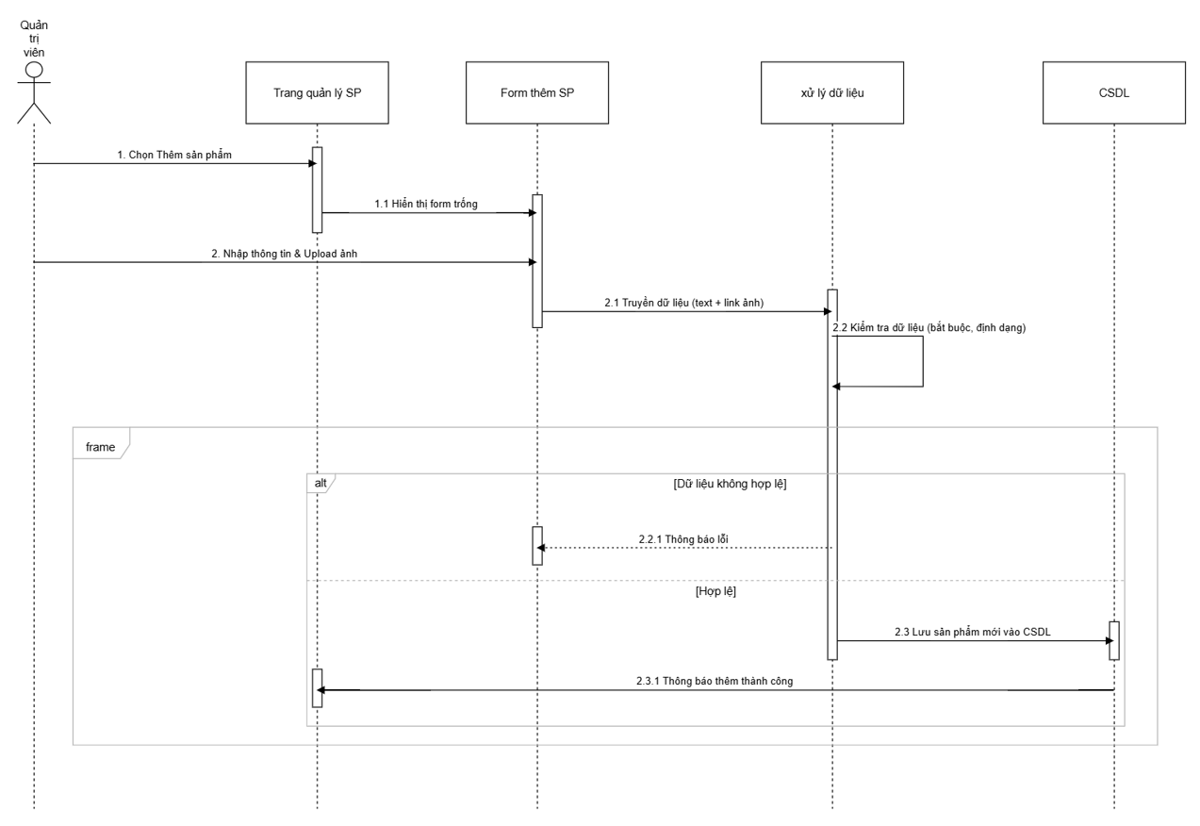

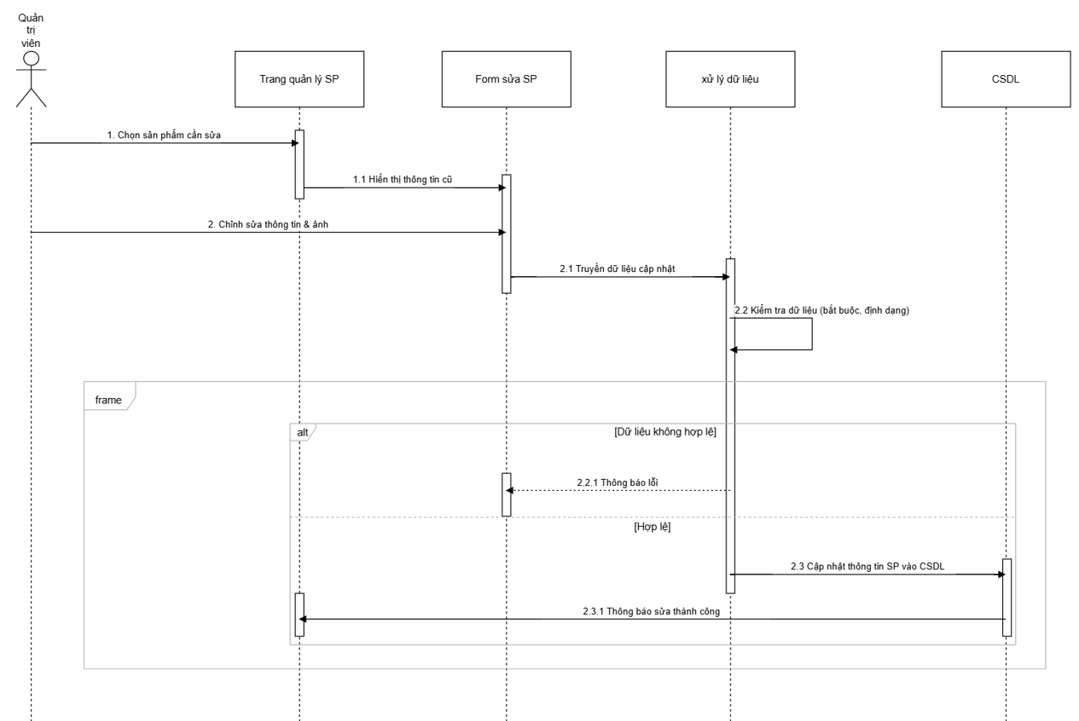

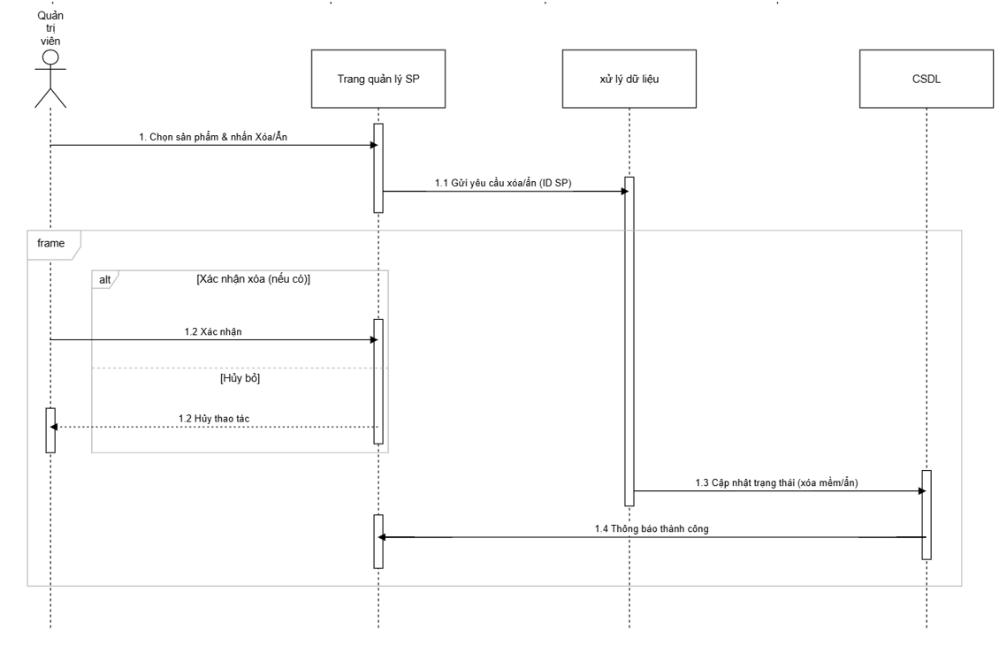

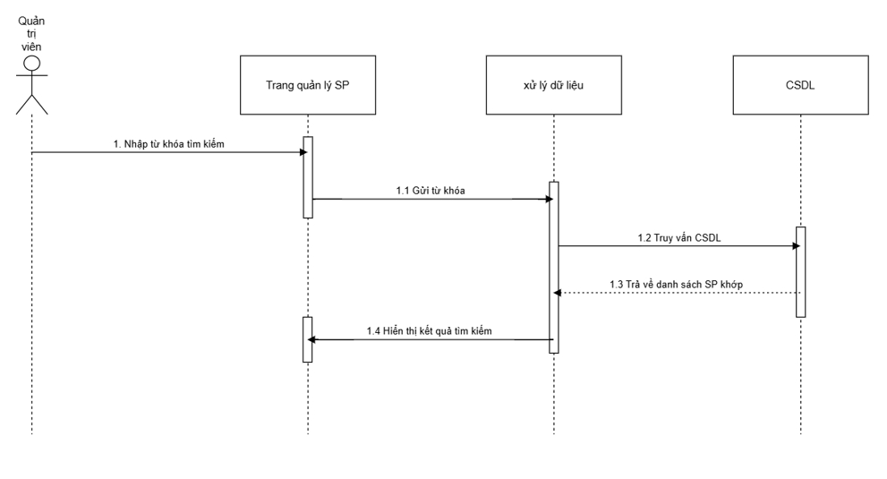

**6. Sơ đồ trạng thái của chức năng Quản lý sản phẩm**

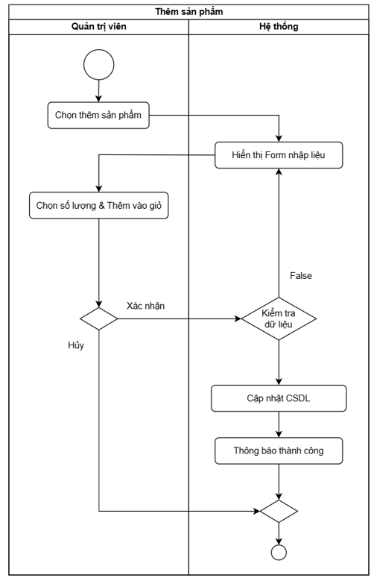

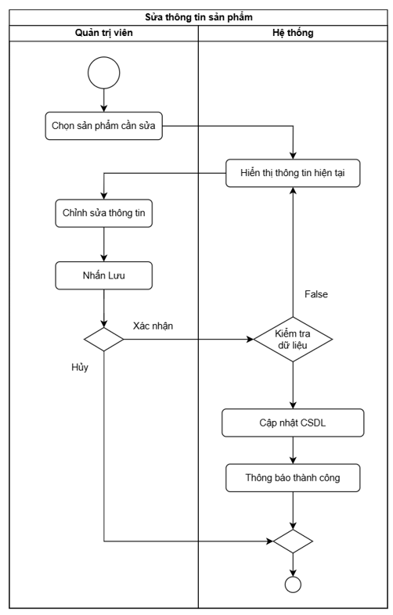

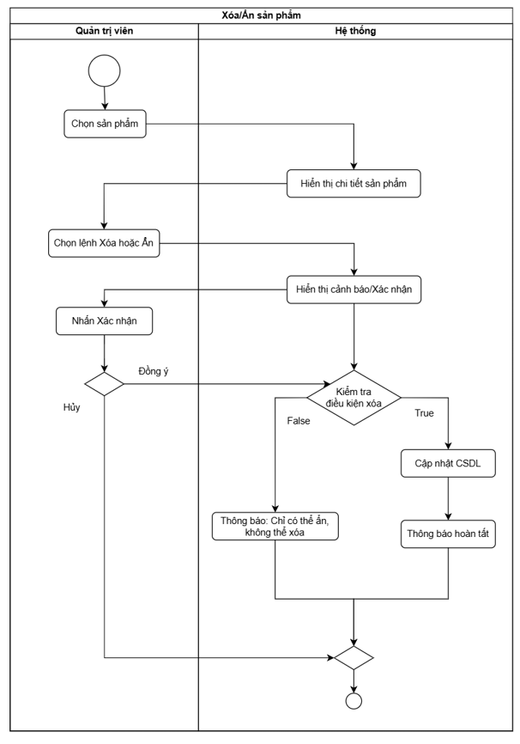

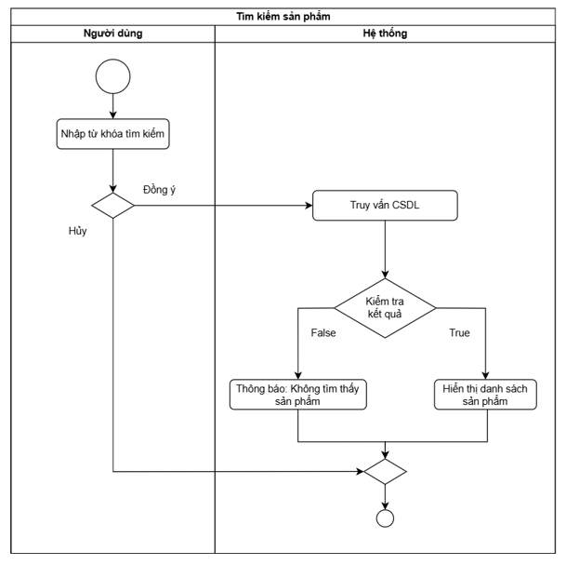

**THIẾT KẾ CHO CHỨC NĂNG QUẢN LÝ DANH MỤC**

**1. Sơ đồ chức năng Quản lý danh mục**

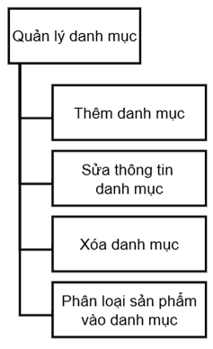

**2. Sơ đồ use-case chức năng Quản lý danh mục**

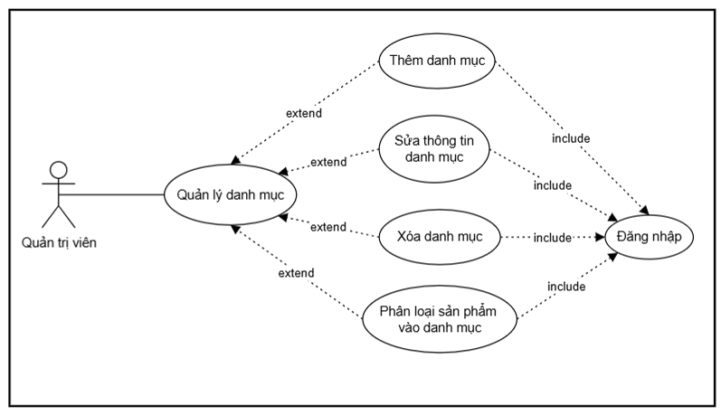

**3. Bảng mô tả use-case Quản lý danh mục**

| Thành phần | Nội dung chi tiết |
| --- | --- |
| Tên Use case | Quản lý danh mục |
| Actor | Quản trị viên |
| Mô tả | Quản trị viên thực hiện các thao tác để tổ chức và phân loại sản phẩm theo các nhóm danh mục, bao gồm: Thêm, Sửa, Xóa danh mục và Phân loại sản phẩm vào danh mục. |
| Pre-conditions | Quản trị viên phải thực hiện Đăng nhập thành công vào hệ thống. |
| Post-conditions | - Thành công: Cấu trúc cây danh mục được cập nhật; sản phẩm được liên kết đúng với danh mục.  - Thất bại: Hệ thống giữ nguyên trạng thái cũ và báo lỗi logic. |
| Luồng sự kiện chính | 1. Quản trị viên truy cập vào menu "Quản lý danh mục".  2. Hệ thống hiển thị danh sách các danh mục hiện có.  3. Quản trị viên chọn thực hiện một trong các chức năng mở rộng (Extend):  - <<Extend>> Thêm danh mục.  - <<Extend>> Sửa thông tin danh mục.  - <<Extend>> Xóa danh mục.  - <<Extend>> Phân loại sản phẩm. |
| Chi tiết <<Extend>> Thêm danh mục | 1. Quản trị viên chọn lệnh "Thêm danh mục".  2. Hệ thống hiển thị Form nhập (Tên danh mục, Mô tả, Danh mục cha).  3. Quản trị viên nhập thông tin và nhấn "Lưu".  4. Hệ thống kiểm tra xem tên danh mục có bị trùng không.  5. Nếu hợp lệ (True), lưu vào CSDL và thông báo thành công.  Rẽ nhánh (4.1): Nếu tên danh mục đã tồn tại (False), hệ thống báo lỗi và yêu cầu đổi tên. |
| Chi tiết <<Extend>> Sửa thông tin danh mục | 1. Quản trị viên chọn danh mục cần chỉnh sửa từ danh sách.  2. Hệ thống hiển thị thông tin chi tiết hiện tại của danh mục đó.  3. Quản trị viên thay đổi các trường thông tin cần thiết.  4. Quản trị viên nhấn "Cập nhật".  5. Hệ thống kiểm tra tính hợp lệ và cập nhật CSDL.  Rẽ nhánh (4.1): Nếu Quản trị viên bỏ trống các trường bắt buộc, hệ thống yêu cầu nhập đầy đủ. |
| Chi tiết <<Extend>> Xóa danh mục | 1. Quản trị viên chọn danh mục muốn xóa.  2. Quản trị viên nhấn nút "Xóa".  3. Hệ thống hiển thị thông báo xác nhận và kiểm tra ràng buộc (danh mục có chứa sản phẩm không).  4. Nếu danh mục trống hoặc đã xử lý liên kết (True), hệ thống thực hiện xóa.  Rẽ nhánh (3.1): Nếu danh mục vẫn còn sản phẩm (False), hệ thống thông báo yêu cầu di chuyển sản phẩm trước khi xóa. |
| Chi tiết <<Extend>> Phân loại sản phẩm | 1. Quản trị viên chọn chức năng "Phân loại sản phẩm".  2. Quản trị viên chọn sản phẩm và chọn danh mục đích muốn gán vào.  3. Quản trị viên nhấn "Xác nhận".  4. Hệ thống cập nhật khóa ngoại (Category ID) cho sản phẩm trong CSDL và thông báo hoàn tất. |

**4. Sơ đồ dữ liệu (DFD) cho chức năng Quản lý danh mục**

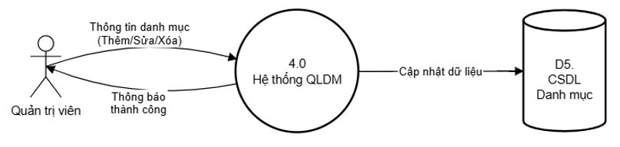

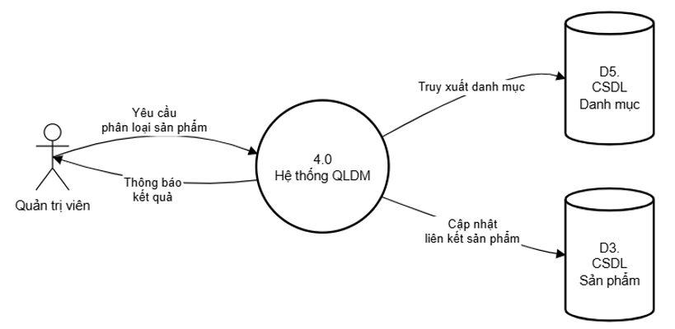

**5. Sơ đồ tuần tự cho chức năng Quản lý danh mục**

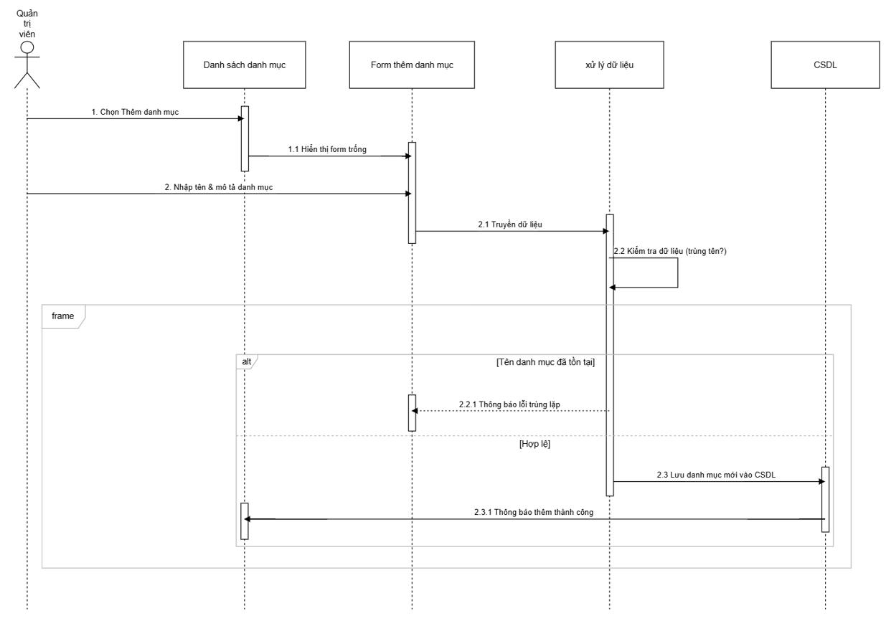

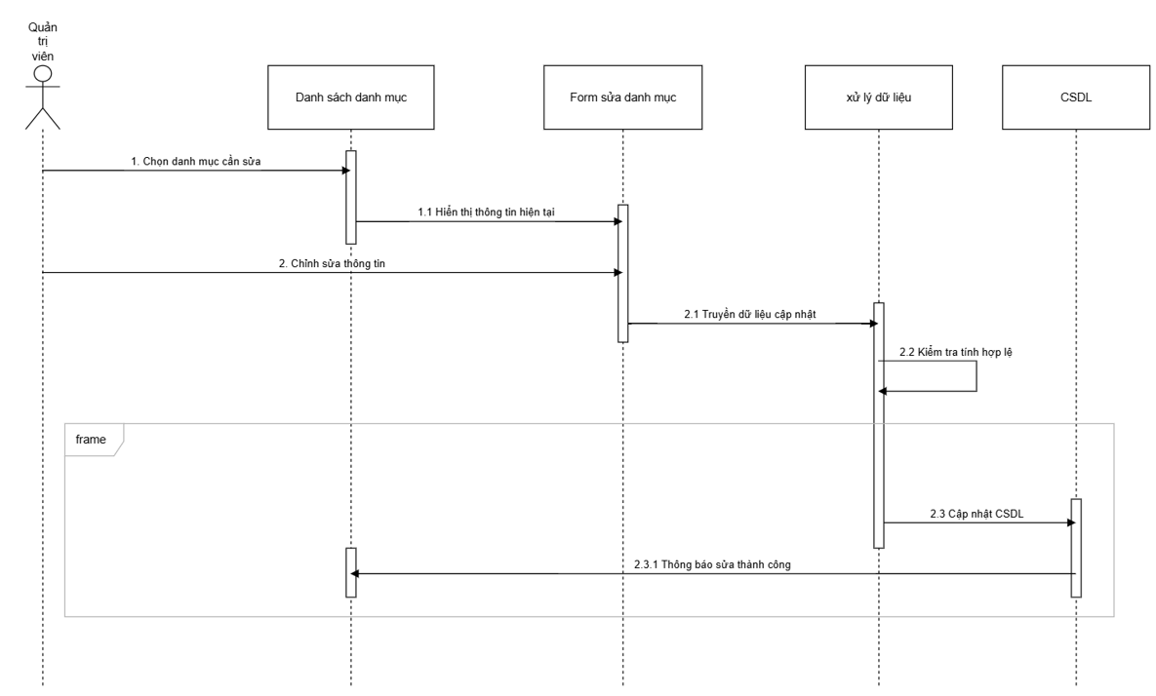

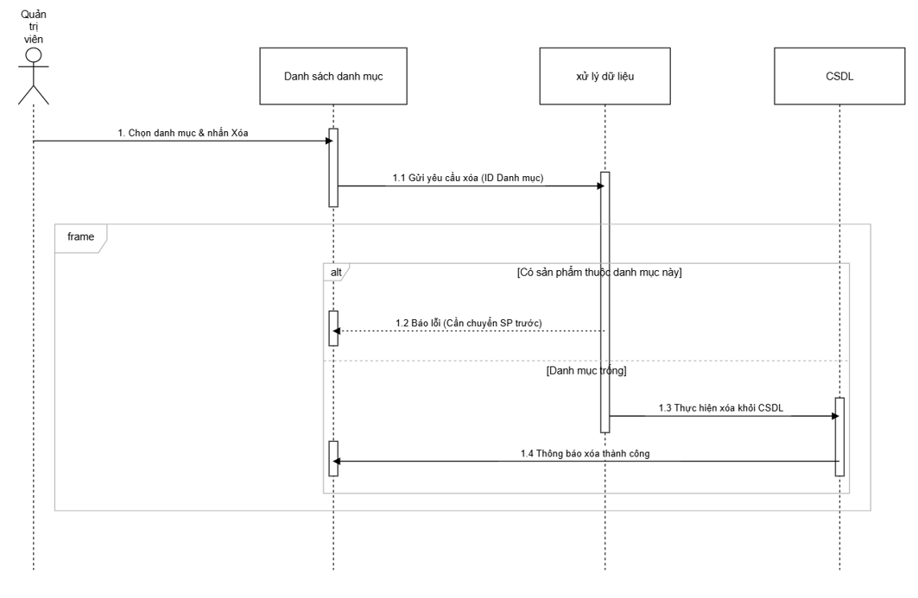

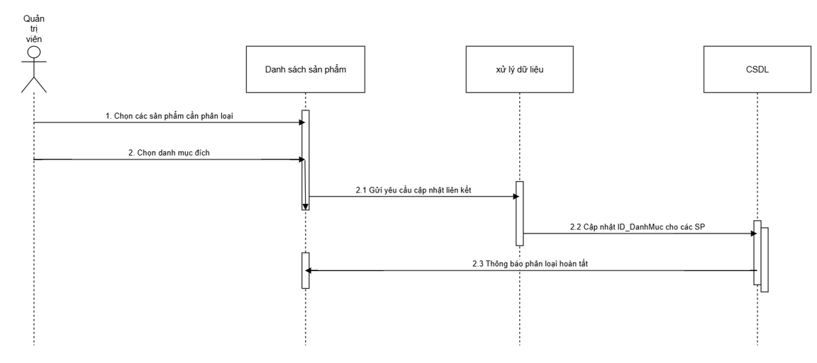

**6. Sơ đồ trạng thái của chức năng Quản lý danh mục**

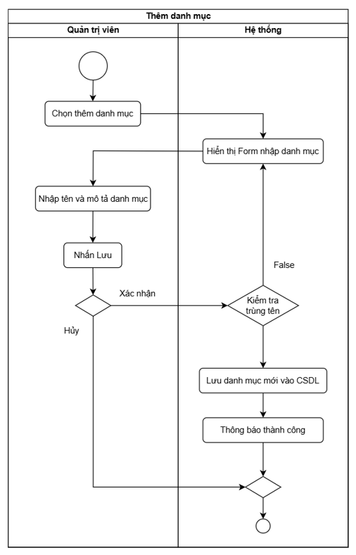

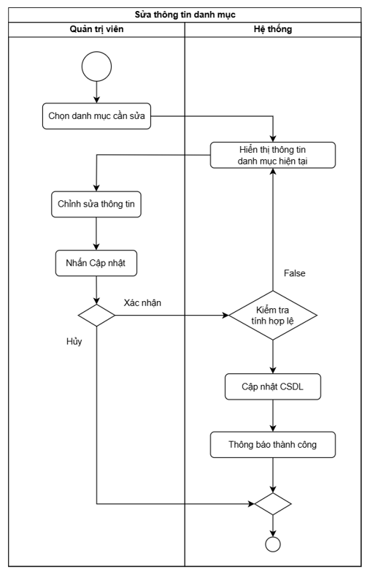

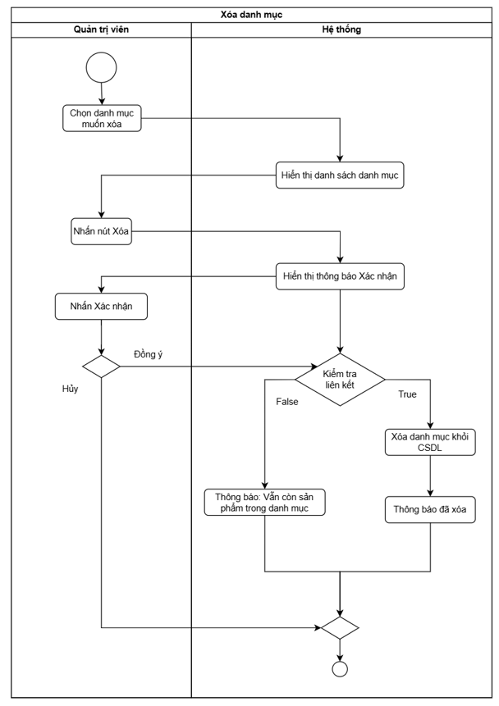

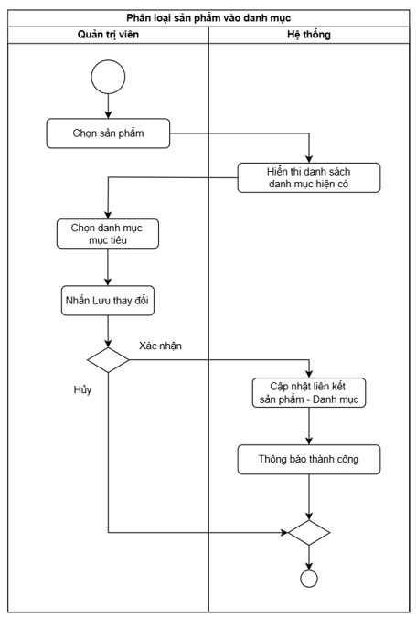

**THIẾT KẾ CHO CHỨC NĂNG QUẢN LÝ ĐƠN HÀNG**

**1. Sơ đồ chức năng Quản lý đơn hàng**

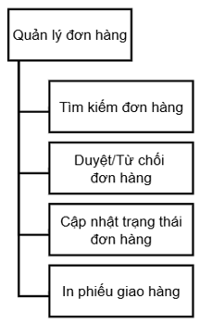

**2. Sơ đồ use-case chức năng Quản lý đơn hàng**

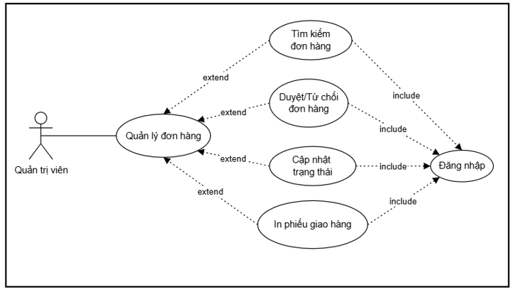

**3. Bảng mô tả use-case Quản lý đơn hàng**

| Thành phần | Nội dung chi tiết |
| --- | --- |
| Tên Use case | Quản lý đơn hàng |
| Actor | Quản trị viên |
| Mô tả | Quản trị viên thực hiện các thao tác quản lý quy trình lưu thông của đơn hàng bao gồm: Tìm kiếm, Duyệt/Từ chối đơn, Cập nhật trạng thái đơn hàng và In phiếu giao hàng. |
| Pre-conditions | Quản trị viên phải thực hiện Đăng nhập thành công vào hệ thống. |
| Post-conditions | - Thành công: Trạng thái đơn hàng được cập nhật chính xác trong CSDL; phiếu giao hàng được xuất đúng dữ liệu.  - Thất bại: Đơn hàng giữ nguyên trạng thái cũ; hệ thống báo lỗi logic (ví dụ: hết hàng khi duyệt). |
| Luồng sự kiện chính | 1. Quản trị viên truy cập vào menu "Quản lý đơn hàng".  2. Hệ thống hiển thị danh sách các đơn hàng mới nhất.  3. Quản trị viên chọn thực hiện một trong các chức năng mở rộng (Extend):  - <<Extend>> Tìm kiếm đơn hàng.  - <<Extend>> Duyệt/Từ chối đơn hàng.  - <<Extend>> Cập nhật trạng thái đơn hàng.  - <<Extend>> In phiếu giao hàng. |
| Chi tiết <<Extend>> Tìm kiếm đơn hàng | 1. Quản trị viên nhập thông tin lọc (Mã đơn, tên khách hàng, khoảng thời gian, trạng thái).  2. Quản trị viên nhấn nút "Tìm kiếm".  3. Hệ thống truy vấn CSDL và hiển thị danh sách đơn hàng phù hợp.  Rẽ nhánh (3.1): Nếu không tìm thấy kết quả phù hợp, hệ thống thông báo "Không tìm thấy đơn hàng". |
| Chi tiết <<Extend>> Duyệt/Từ chối đơn hàng | 1. Quản trị viên chọn một đơn hàng đang ở trạng thái "Chờ duyệt".  2. Quản trị viên xem chi tiết và chọn lệnh "Duyệt đơn" hoặc "Từ chối".  3. Hệ thống hiển thị thông báo xác nhận.  4. Quản trị viên nhấn "Đồng ý".  5. Hệ thống thực hiện Kiểm tra tồn kho (nếu duyệt) hoặc cập nhật trạng thái "Đã hủy" (nếu từ chối).  Rẽ nhánh (5.1): Nếu tồn kho không đủ, hệ thống báo lỗi "Không đủ số lượng hàng để duyệt đơn". |
| Chi tiết <<Extend>> Cập nhật trạng thái đơn hàng | 1. Quản trị viên chọn đơn hàng đã duyệt cần chuyển trạng thái (VD: Đang xử lý -> Đang giao).  2. Quản trị viên chọn trạng thái mới từ danh sách.  3. Quản trị viên nhấn "Lưu thay đổi".  4. Hệ thống kiểm tra tính hợp lệ của quy trình chuyển trạng thái.  5. Hệ thống cập nhật trạng thái mới vào CSDL và gửi thông báo (email/app) cho khách hàng. |
| Chi tiết <<Extend>> In phiếu giao hàng | 1. Quản trị viên chọn các đơn hàng đã duyệt và cần đi giao.  2. Quản trị viên chọn chức năng "In phiếu giao hàng".  3. Hệ thống tổng hợp dữ liệu (Thông tin khách, danh sách sản phẩm, tổng tiền) và tạo bản xem trước (Preview).  4. Quản trị viên nhấn lệnh "In".  5. Hệ thống kết nối với máy in và xuất phiếu giao hàng vật lý. |

**4. Sơ đồ dữ liệu (DFD) cho chức năng Quản lý đơn hàng**

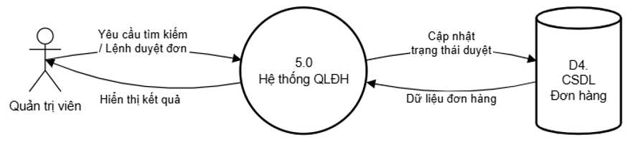

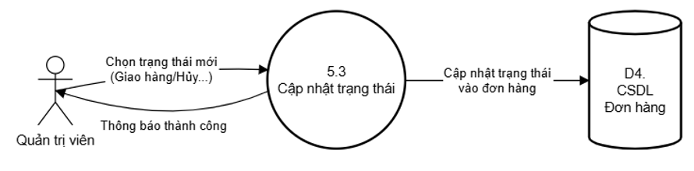

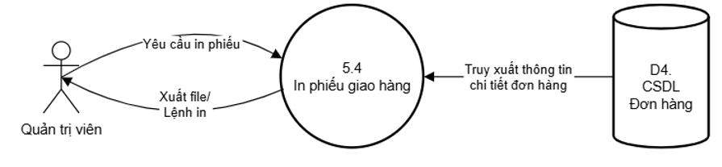

**5. Sơ đồ tuần tự cho chức năng Quản lý đơn hàng**

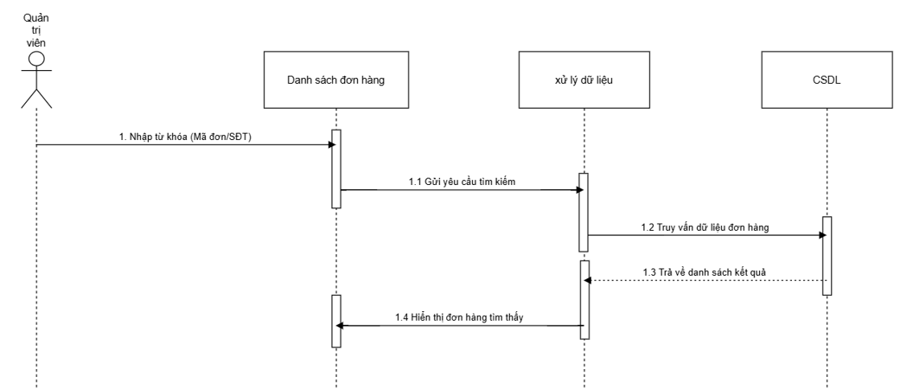

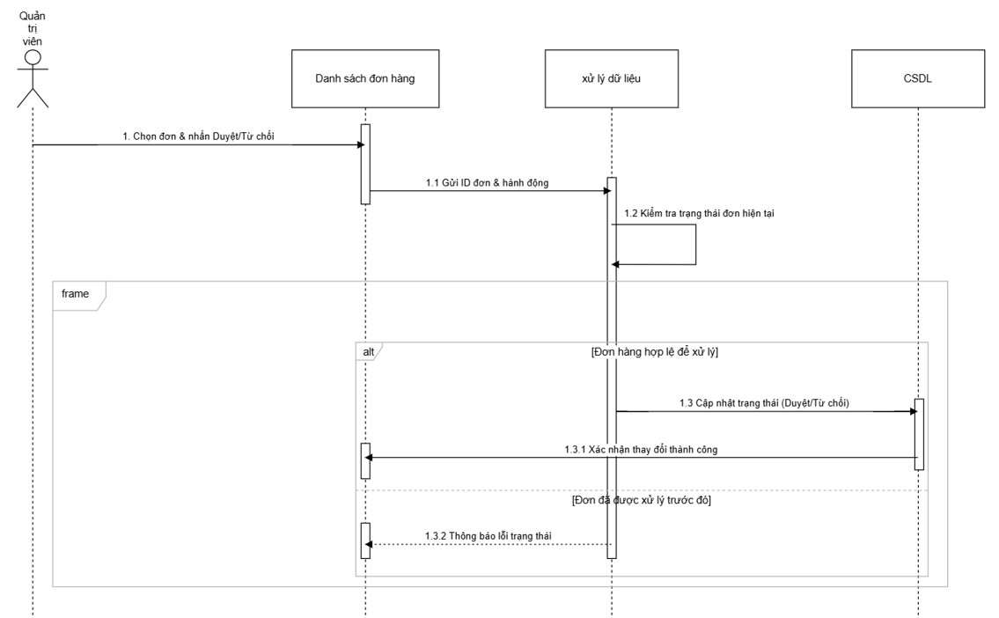

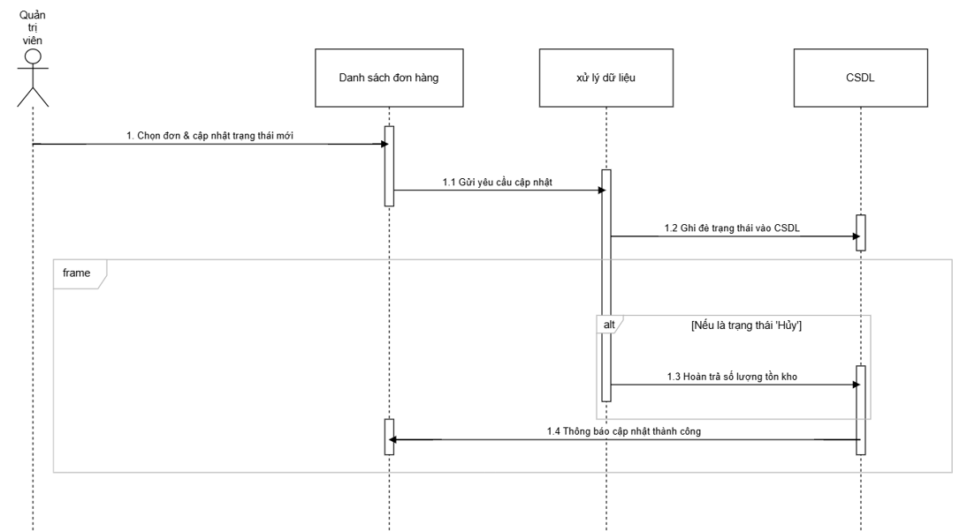

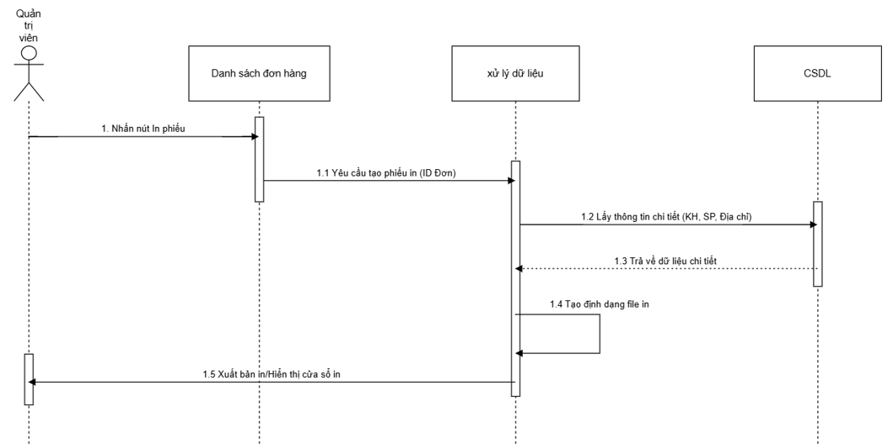

**6. Sơ đồ trạng thái của chức năng Quản lý đơn hàng**

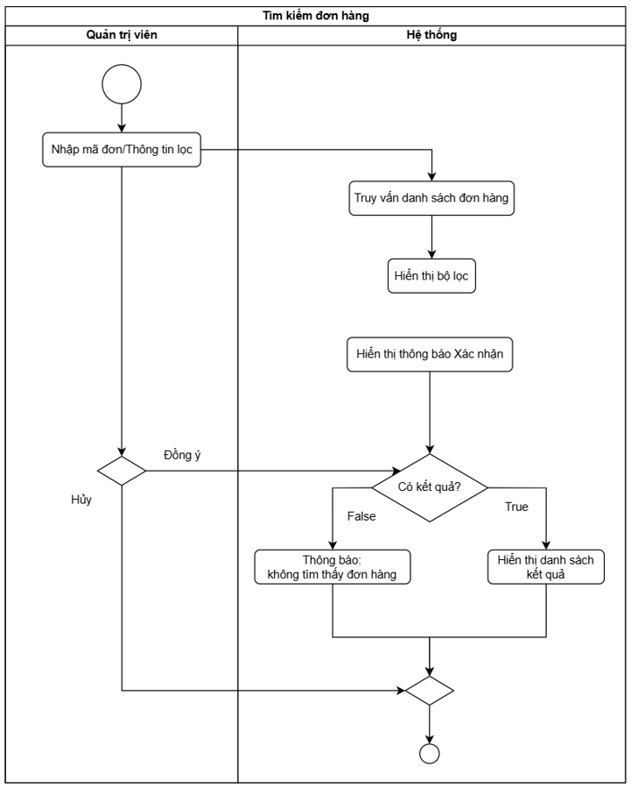

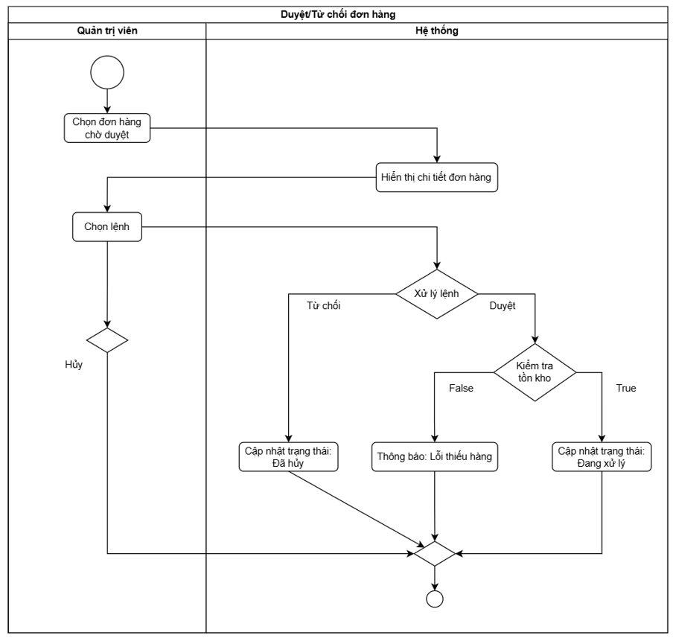

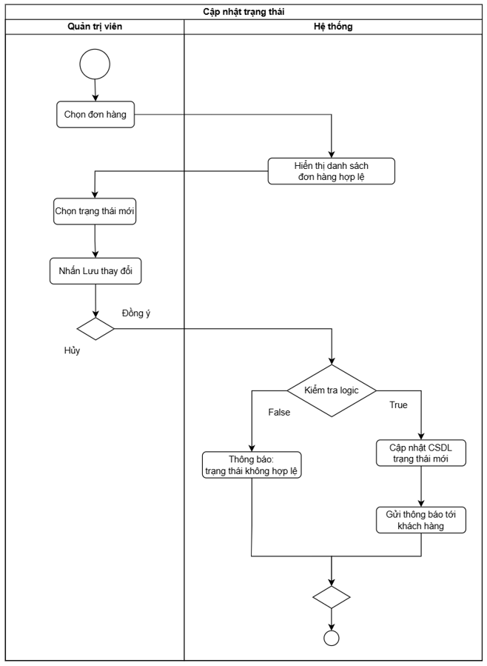

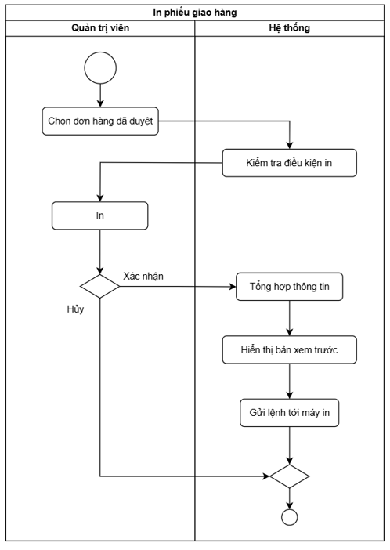

**THIẾT KẾ CHO CHỨC NĂNG QUẢN LÝ CHỦ ĐỀ**

**1. Sơ đồ chức năng Quản lý chủ đề**

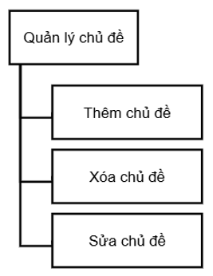

**2. Sơ đồ use-case chức năng Quản lý chủ đề**

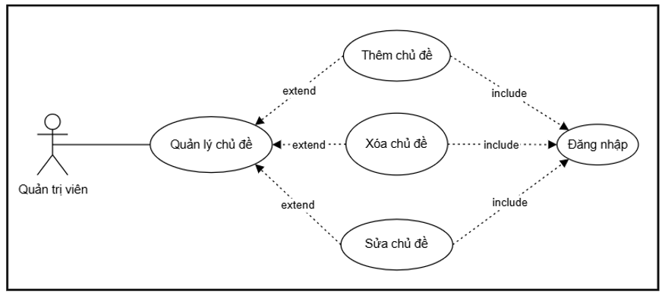

**3. Bảng mô tả use-case Quản lý chủ đề**

| Thành phần | Nội dung chi tiết |
| --- | --- |
| Tên Use case | Quản lý chủ đề |
| Actor | Quản trị viên |
| Mô tả | Quản trị viên thực hiện các tác vụ nhằm thiết lập và duy trì hệ thống các chủ đề bài viết/nội dung, bao gồm: Thêm mới, Xóa và Sửa thông tin chủ đề. |
| Pre-conditions | Quản trị viên phải thực hiện Đăng nhập thành công vào hệ thống (mối quan hệ Include trong sơ đồ Use Case). |
| Post-conditions | - Thành công: CSDL chủ đề được cập nhật; thông tin hiển thị chính xác trên giao diện quản trị và người dùng.  - Thất bại: Hệ thống giữ nguyên trạng thái cũ và hiển thị thông báo lỗi cụ thể. |
| Luồng sự kiện chính | 1. Quản trị viên truy cập vào menu chức năng "Quản lý chủ đề".  2. Hệ thống hiển thị danh sách các chủ đề hiện có.  3. Quản trị viên chọn thực hiện một trong các chức năng mở rộng (Extend):  - <<Extend>> Thêm chủ đề.  - <<Extend>> Xóa chủ đề.  - <<Extend>> Sửa chủ đề. |
| Chi tiết <<Extend>> Thêm chủ đề | 1. Quản trị viên nhấn nút "Thêm chủ đề".  2. Hệ thống hiển thị Form nhập liệu (Tên chủ đề, mô tả, vị trí hiển thị...).  3. Quản trị viên nhập dữ liệu và nhấn "Lưu".  4. Hệ thống kiểm tra tính hợp lệ (ví dụ: tên chủ đề không được để trống hoặc trùng lặp).  5. Nếu hợp lệ (True), hệ thống thêm mới vào CSDL và thông báo thành công.  Rẽ nhánh (4.1): Nếu dữ liệu không hợp lệ (False), hệ thống báo lỗi và yêu cầu kiểm tra lại Form. |
| Chi tiết <<Extend>> Sửa chủ đề | 1. Quản trị viên chọn chủ đề cần thay đổi từ danh sách.  2. Hệ thống hiển thị thông tin chi tiết hiện tại của chủ đề đó.  3. Quản trị viên chỉnh sửa các thông tin cần thiết và nhấn "Cập nhật".  4. Hệ thống kiểm tra tính hợp lệ và cập nhật dữ liệu mới vào CSDL.  Rẽ nhánh (3.1): Nếu Quản trị viên chọn "Hủy", hệ thống quay lại danh sách chủ đề mà không lưu thay đổi. |
| Chi tiết <<Extend>> Xóa chủ đề | 1. Quản trị viên chọn một hoặc nhiều chủ đề muốn xóa.  2. Quản trị viên nhấn nút "Xóa".  3. Hệ thống hiển thị thông báo xác nhận và kiểm tra ràng buộc (chủ đề có đang chứa bài viết nào không).  4. Quản trị viên xác nhận "Đồng ý".  5. Hệ thống thực hiện xóa khỏi CSDL và thông báo hoàn tất.  Rẽ nhánh (3.1): Nếu chủ đề đang có nội dung liên kết (False), hệ thống cảnh báo không được xóa hoặc yêu cầu di chuyển nội dung trước. |

**4. Sơ đồ dữ liệu (DFD) cho chức năng Quản lý chủ đề**

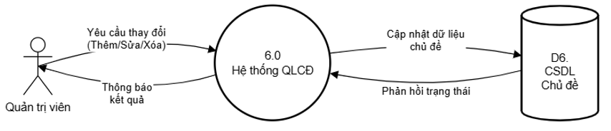

**5. Sơ đồ tuần tự cho chức năng Quản lý chủ đề**

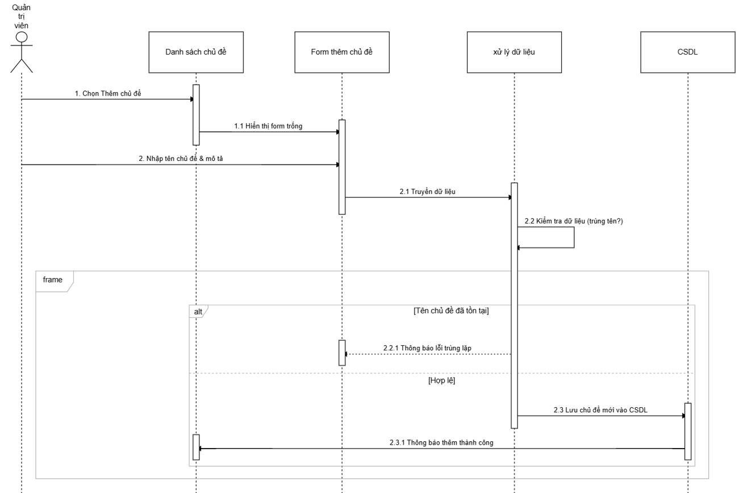

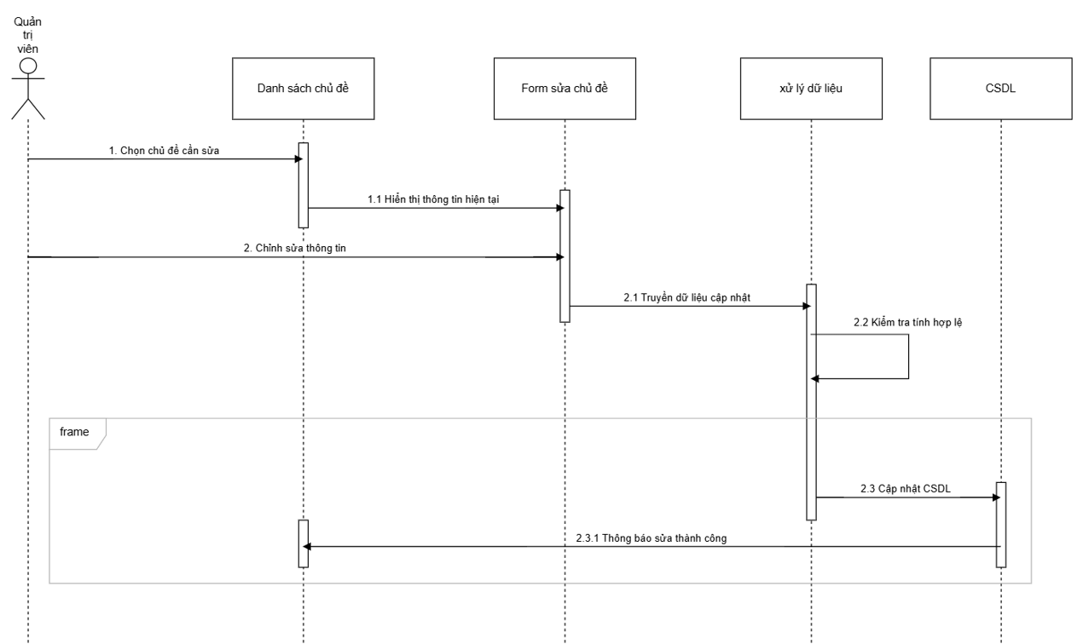

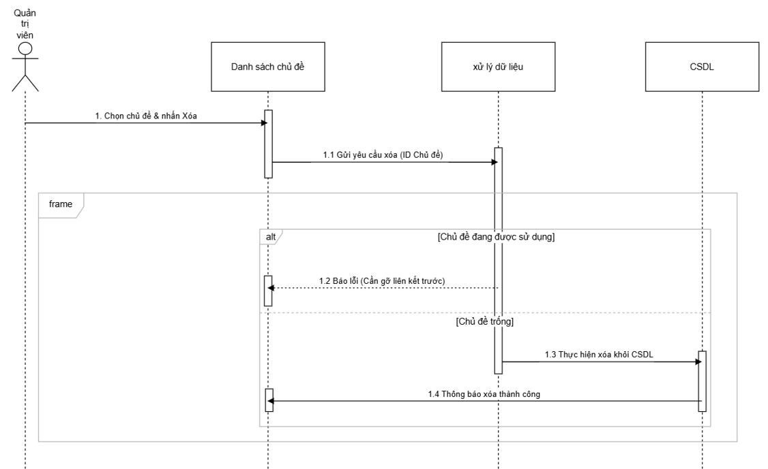

**6. Sơ đồ trạng thái của chức năng Quản lý chủ đề**

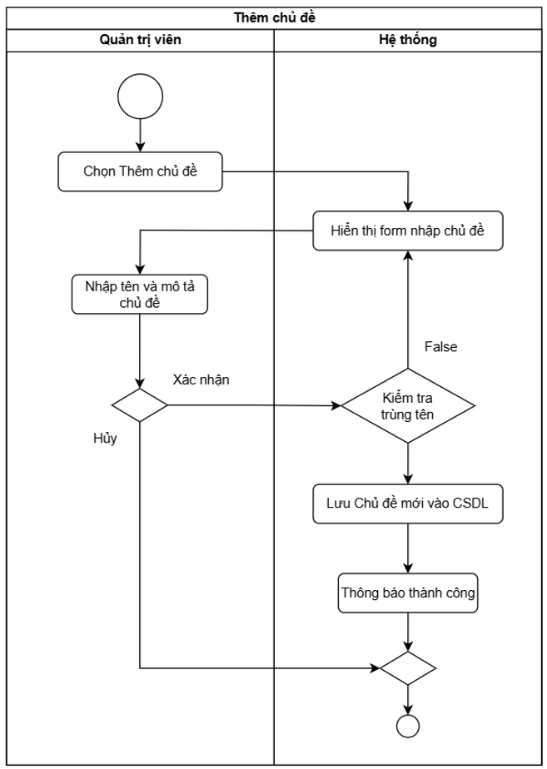

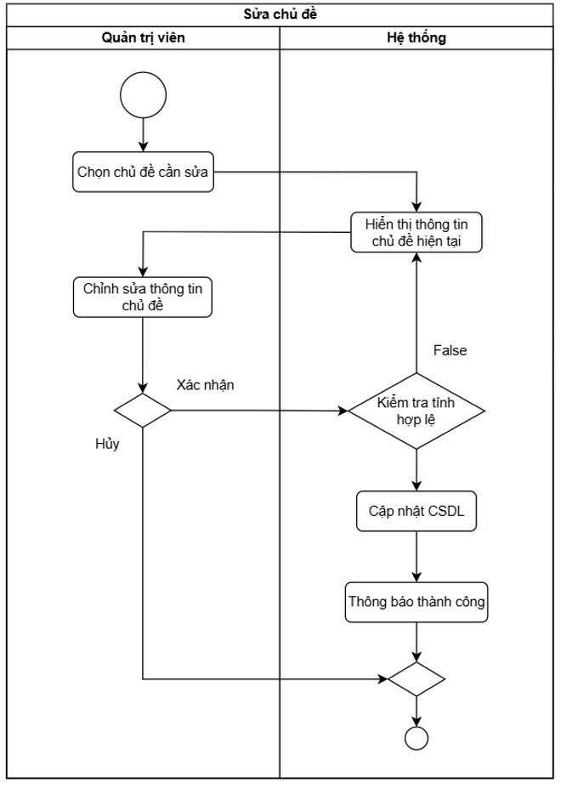

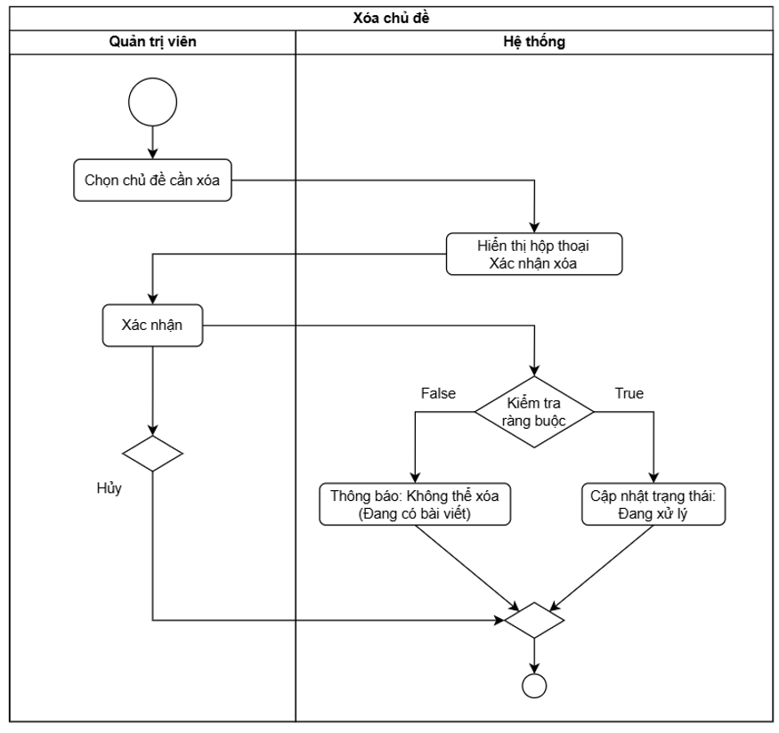

**THIẾT KẾ CHO CHỨC NĂNG QUẢN LÝ TỒN KHO**

**1. Sơ đồ chức năng Quản lý tồn kho**

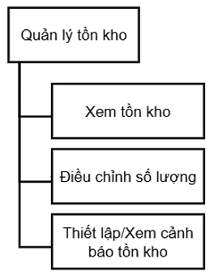

**2. Sơ đồ use-case chức năng Quản lý tồn kho**

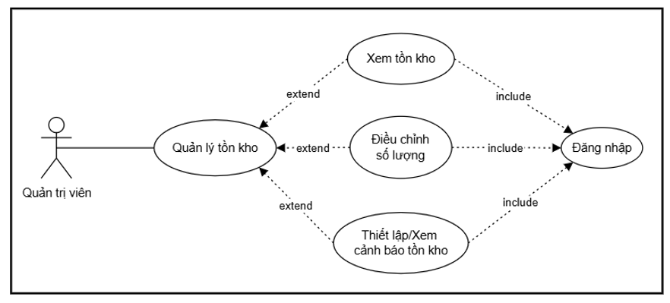

**3. Bảng mô tả use-case Quản lý tồn kho**

| Thành phần | Nội dung chi tiết |
| --- | --- |
| Tên Use case | Quản lý tồn kho |
| Actor | Quản trị viên |
| Mô tả | Quản trị viên thực hiện các thao tác kiểm soát hàng hóa trong kho bao gồm: Xem tình trạng tồn kho, Điều chỉnh số lượng thực tế và Thiết lập/Xem các cảnh báo khi hàng sắp hết. |
| Pre-conditions | Quản trị viên phải thực hiện Đăng nhập thành công vào hệ thống. |
| Post-conditions | - Thành công: Số lượng tồn kho được cập nhật chính xác; các cấu hình cảnh báo được lưu lại và hiển thị đúng lúc.  - Thất bại: Hệ thống báo lỗi dữ liệu nhập vào (số âm, ký tự lạ); giữ nguyên trạng thái kho cũ. |
| Luồng sự kiện chính | 1. Quản trị viên truy cập vào menu "Quản lý tồn kho".  2. Hệ thống hiển thị danh sách tồn kho tổng quát của các sản phẩm.  3. Quản trị viên chọn thực hiện một trong các chức năng mở rộng (Extend):  - <<Extend>> Xem tồn kho.  - <<Extend>> Điều chỉnh số lượng.  - <<Extend>> Thiết lập/Xem cảnh báo tồn kho. |
| Chi tiết <<Extend>> Xem tồn kho | 1. Quản trị viên chọn xem danh sách tồn kho hoặc tìm kiếm theo mã sản phẩm.  2. Hệ thống truy vấn CSDL và hiển thị số lượng tồn kho thực tế cùng trạng thái (Còn hàng/Hết hàng). |
| Chi tiết <<Extend>> Điều chỉnh số lượng | 1. Quản trị viên chọn chức năng "Điều chỉnh" cho một sản phẩm cụ thể.  2. Hệ thống hiển thị số lượng tồn kho hiện tại.  3. Quản trị viên nhập số lượng mới hoặc số lượng thay đổi.  4. Quản trị viên nhấn "Cập nhật".  5. Hệ thống kiểm tra tính hợp lệ (Số lượng phải là số nguyên dương).  6. Hệ thống cập nhật CSDL, ghi nhật ký thay đổi và thông báo thành công.  Rẽ nhánh (5.1): Nếu dữ liệu không hợp lệ, hệ thống báo lỗi và yêu cầu nhập lại. |
| Chi tiết <<Extend>> Thiết lập/Xem cảnh báo tồn kho | 1. Quản trị viên chọn sản phẩm cần cài đặt cảnh báo.  2. Hệ thống hiển thị ngưỡng cảnh báo tối thiểu hiện tại.  3. Quản trị viên nhập ngưỡng số lượng tối thiểu mới.  4. Quản trị viên nhấn "Lưu thiết lập".  5. Hệ thống lưu cấu hình và tự động kiểm tra: Nếu số lượng thực tế nhỏ hơn ngưỡng, hệ thống sẽ hiển thị cảnh báo đỏ trên màn hình quản trị. |

**4. Sơ đồ dữ liệu (DFD) cho chức năng Quản lý tồn kho**

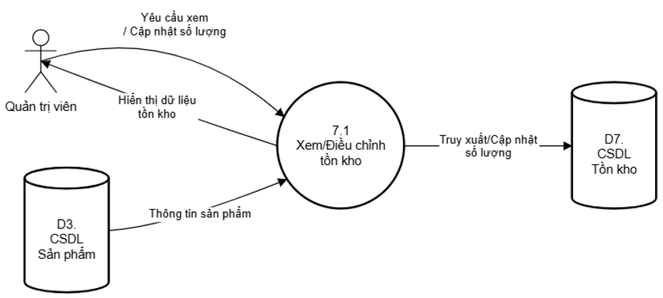

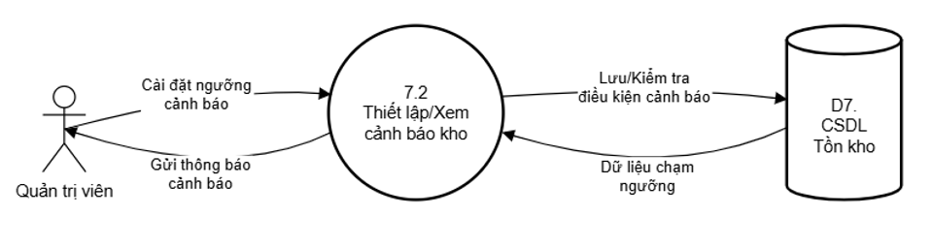

**5. Sơ đồ tuần tự cho chức năng Quản lý tồn kho**

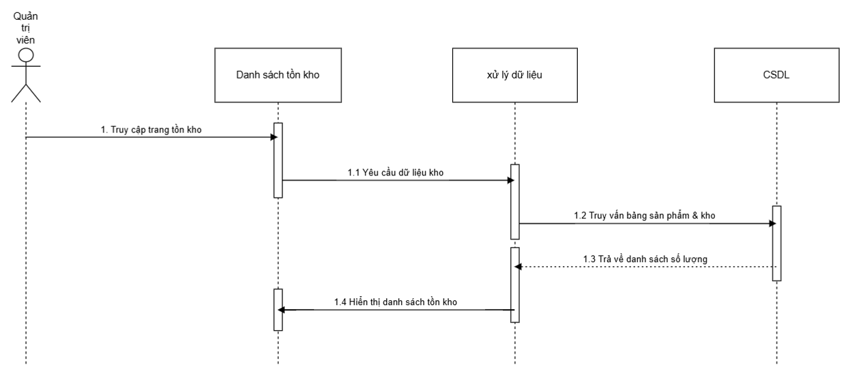

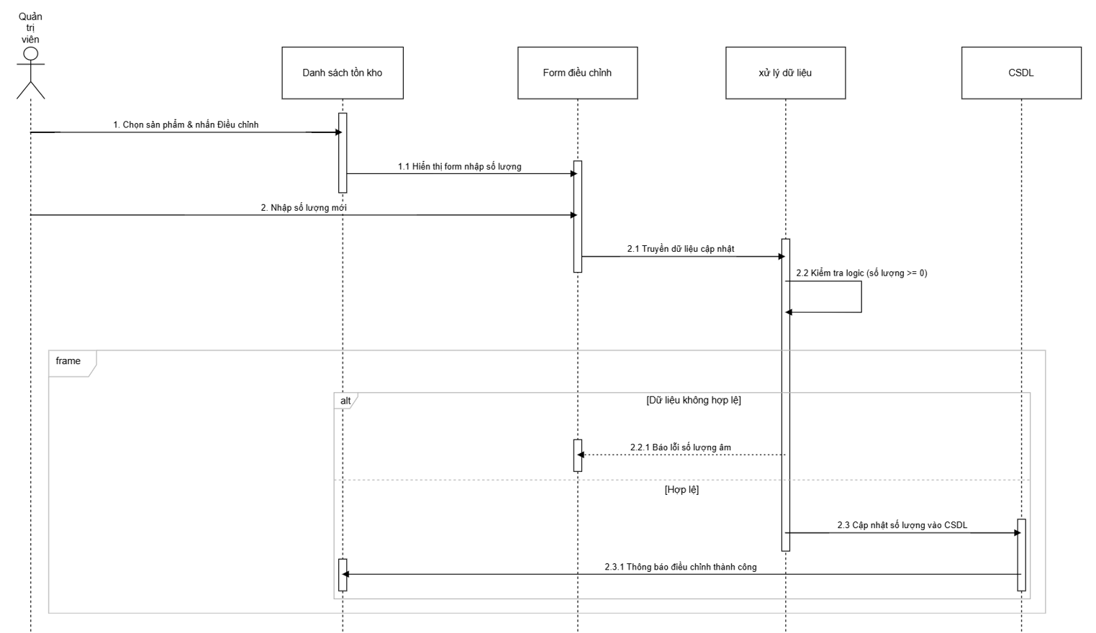

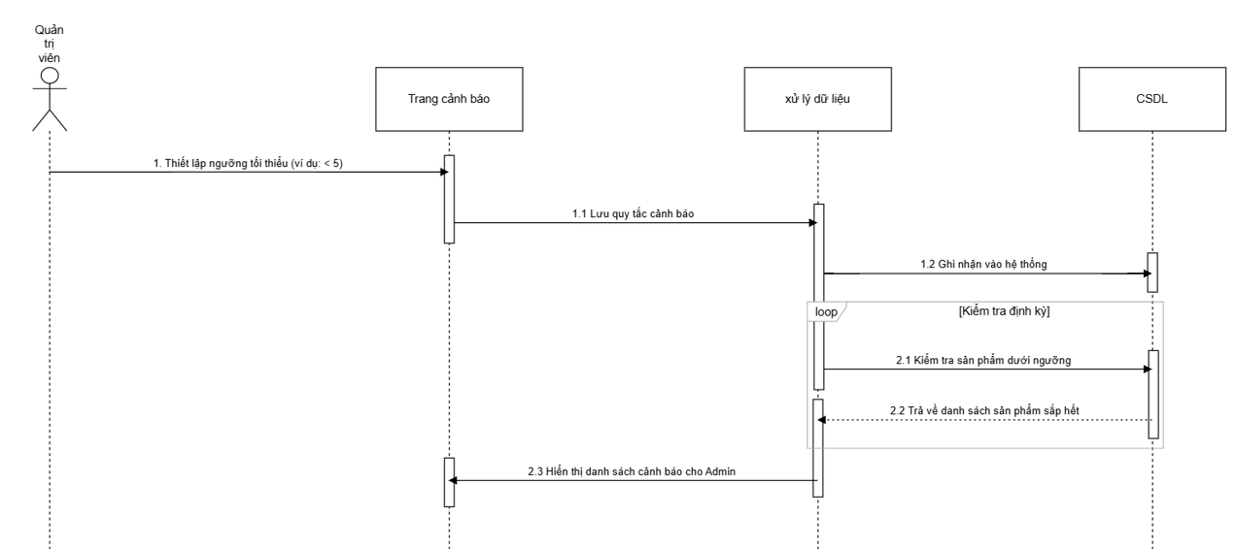

**6. Sơ đồ trạng thái của chức năng Quản lý tồn kho**

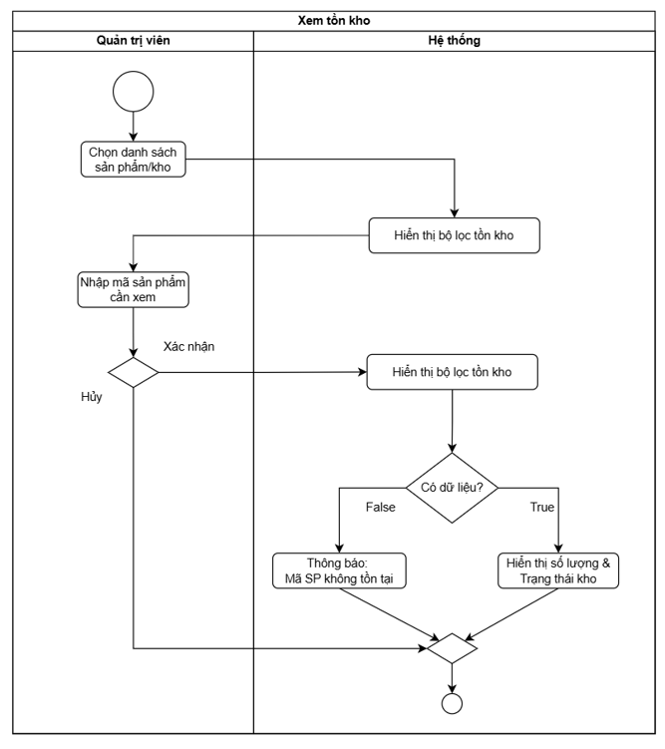

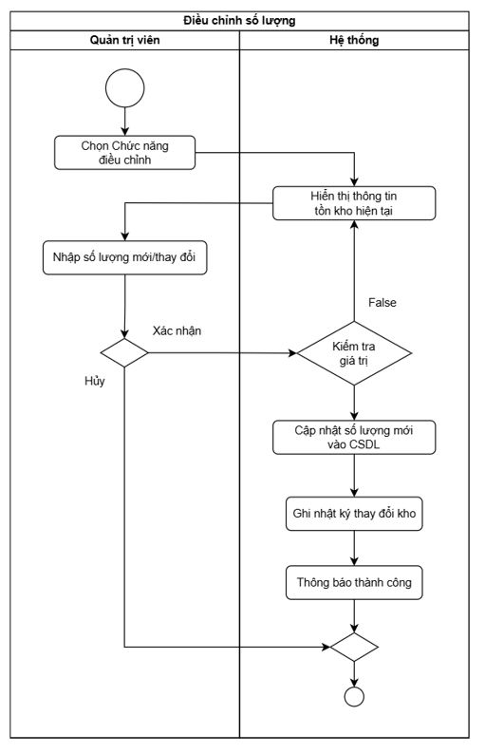

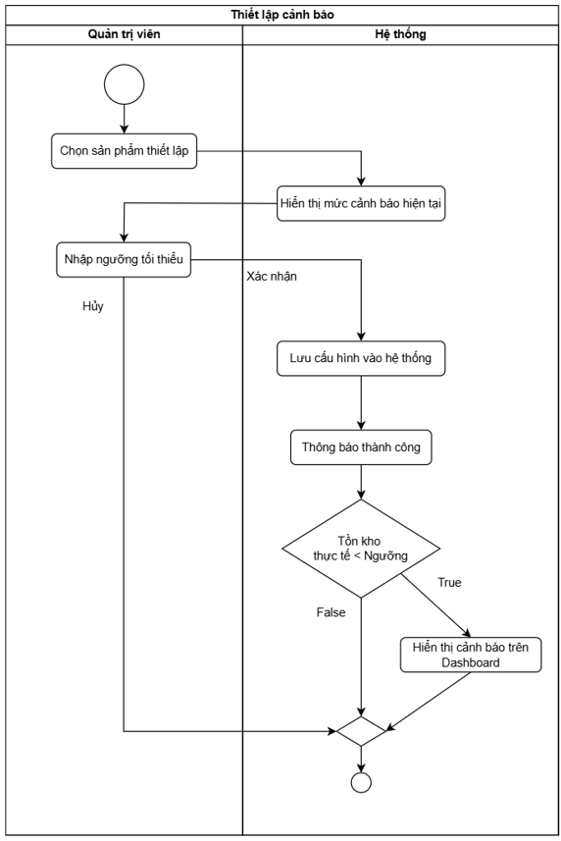

**THIẾT KẾ CHO CHỨC NĂNG QUẢN LÝ KHUYẾN MÃI**

**1. Sơ đồ chức năng Quản lý khuyến mãi**

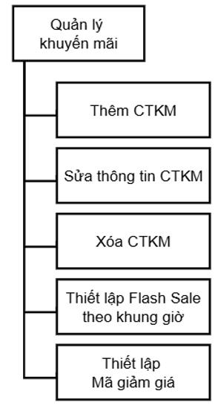

**2. Sơ đồ use-case chức năng Quản lý khuyến mãi**

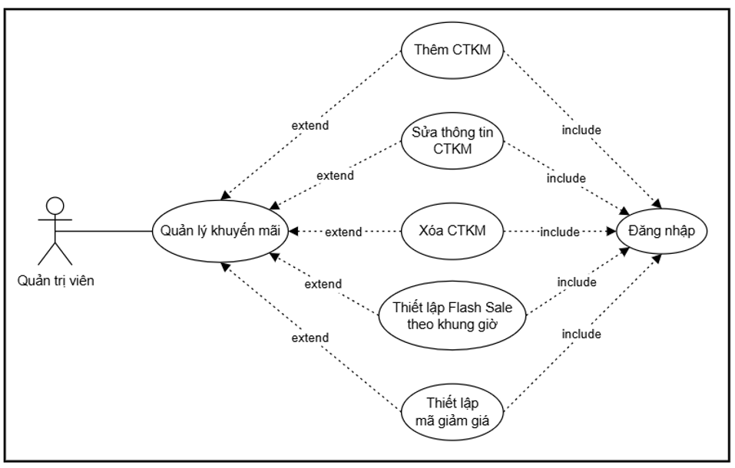

**3. Bảng mô tả use-case Quản lý khuyến mãi**

| Thành phần | Nội dung chi tiết |
| --- | --- |
| Tên Use case | Quản lý khuyến mãi |
| Actor | Quản trị viên |
| Mô tả | Quản trị viên thực hiện các thao tác thiết lập, điều chỉnh và theo dõi các chương trình ưu đãi trên hệ thống như: Thêm/Sửa/Xóa CTKM, cấu hình Flash Sale theo khung giờ và tạo mã giảm giá. |
| Pre-conditions | Quản trị viên phải thực hiện Đăng nhập thành công vào hệ thống. |
| Post-conditions | - Thành công: Các chính sách khuyến mãi được áp dụng chính xác cho sản phẩm/đơn hàng; thông báo ưu đãi hiển thị đúng thời điểm cho khách hàng.  - Thất bại: Hệ thống báo lỗi logic (ví dụ: ngày kết thúc trước ngày bắt đầu); giữ nguyên trạng thái cũ. |
| Luồng sự kiện chính | 1. Quản trị viên truy cập vào menu "Quản lý khuyến mãi".  2. Hệ thống hiển thị danh sách các chương trình khuyến mãi đang chạy và đã kết thúc.  3. Quản trị viên chọn thực hiện một trong các chức năng mở rộng (Extend):  - <<Extend>> Thêm/Sửa/Xóa CTKM.  - <<Extend>> Thiết lập Flash Sale theo khung giờ.  - <<Extend>> Thiết lập mã giảm giá. |
| Chi tiết <<Extend>> Thêm CTKM | 1. Quản trị viên chọn "Thêm CTKM".  2. Hệ thống hiển thị Form nhập liệu (Tên chương trình, mức giảm, thời gian áp dụng).  3. Quản trị viên nhập thông tin và nhấn "Lưu".  4. Hệ thống kiểm tra tính hợp lệ (Thời gian không chồng chéo, mức giảm hợp lý).  5. Nếu hợp lệ (True), lưu vào CSDL và thông báo thành công. |
| Chi tiết <<Extend>> Thiết lập Flash Sale theo khung giờ | 1. Quản trị viên chọn chức năng "Flash Sale theo khung giờ".  2. Quản trị viên chọn khung giờ vàng có sẵn và thêm danh sách sản phẩm tham gia.  3. Quản trị viên thiết lập giá Flash Sale và số lượng sản phẩm giới hạn cho từng khung giờ.  4. Hệ thống kiểm tra xung đột khung giờ và tồn kho sản phẩm.  5. Hệ thống lưu cấu hình và tự động kích hoạt hiển thị khi đến giờ. |
| Chi tiết <<Extend>> Thiết lập mã giảm giá | 1. Quản trị viên chọn "Thiết lập mã giảm giá".  2. Quản trị viên nhập mã code (Coupon), loại giảm giá (phần trăm hoặc tiền mặt), và điều kiện áp dụng (giá trị đơn hàng tối thiểu).  3. Quản trị viên thiết lập giới hạn lượt sử dụng cho mã.  4. Hệ thống kiểm tra tính duy nhất của mã code trong CSDL.  5. Hệ thống lưu mã và thông báo mã sẵn sàng sử dụng. |

**4. Sơ đồ dữ liệu (DFD) cho chức năng Quản lý khuyến mãi**

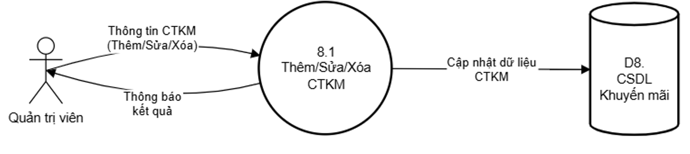

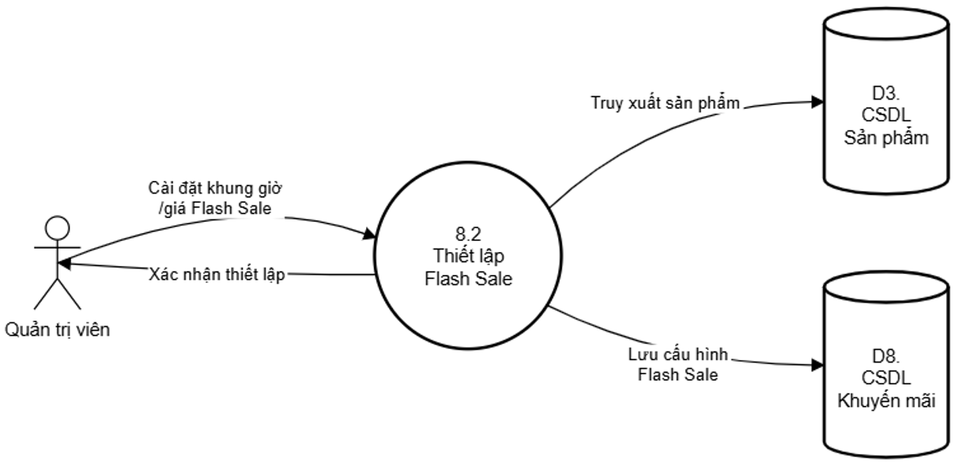

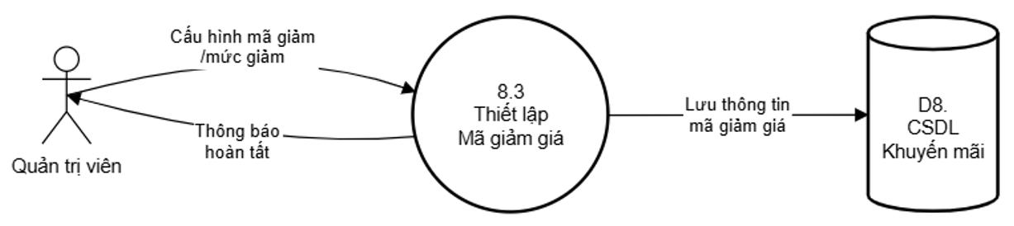

**5. Sơ đồ tuần tự cho chức năng Quản lý khuyến mãi**

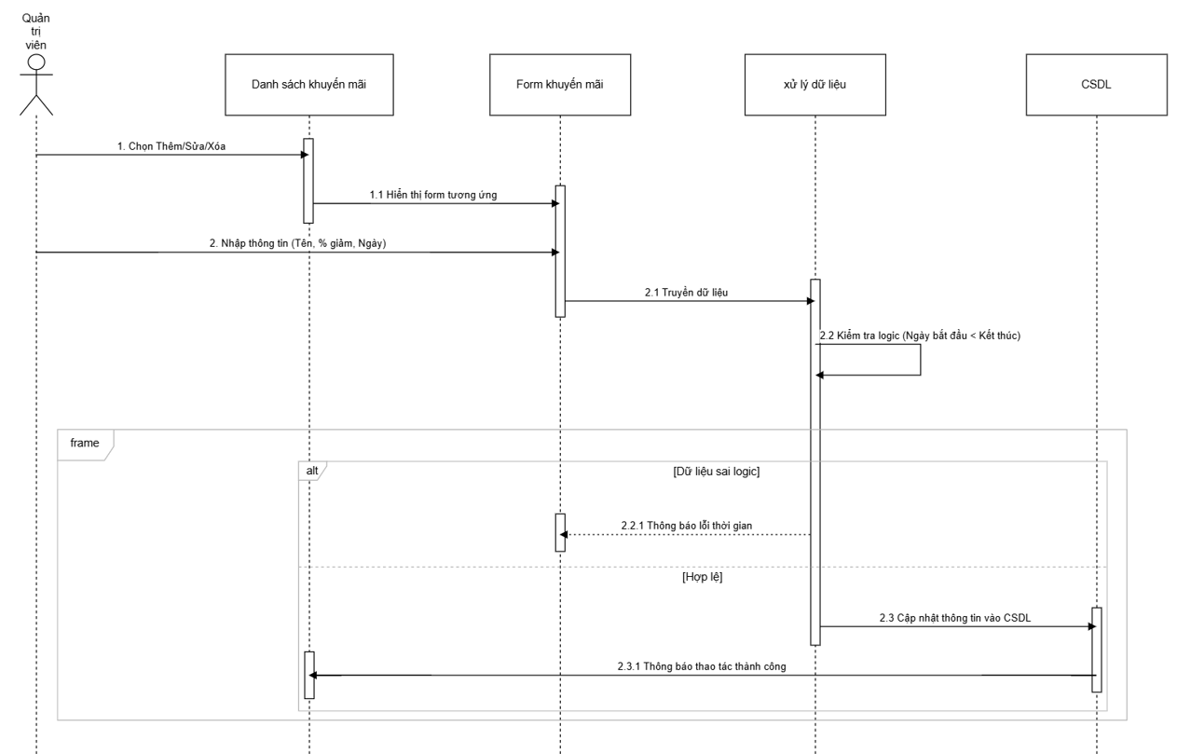

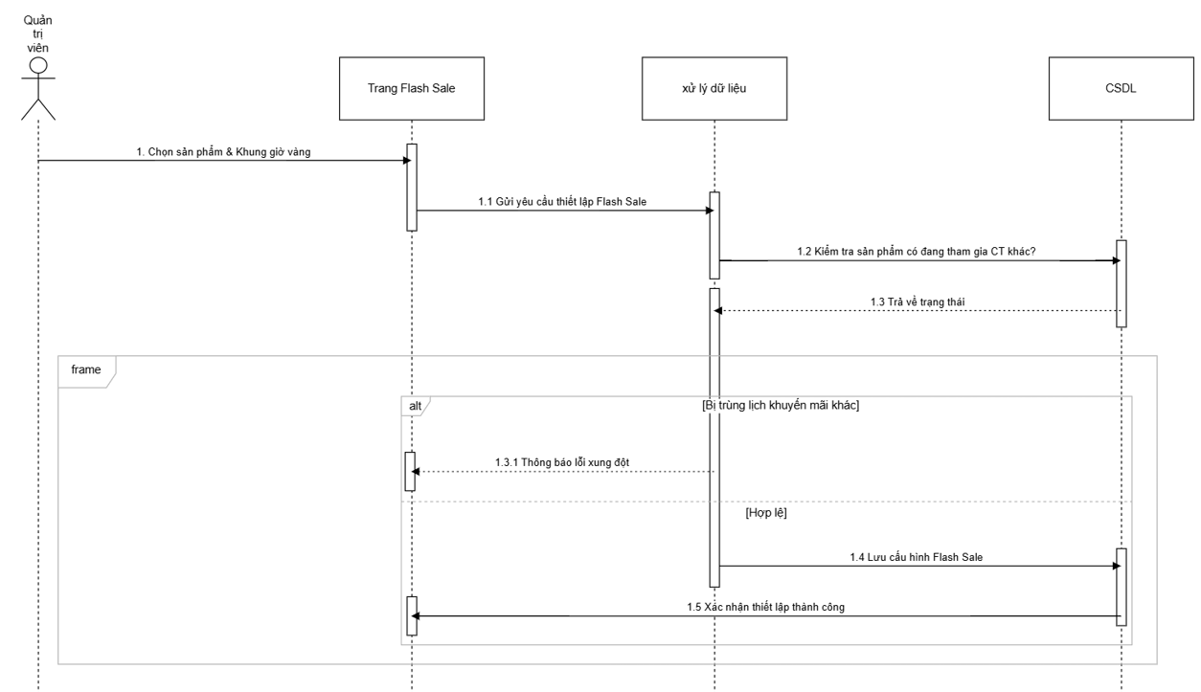

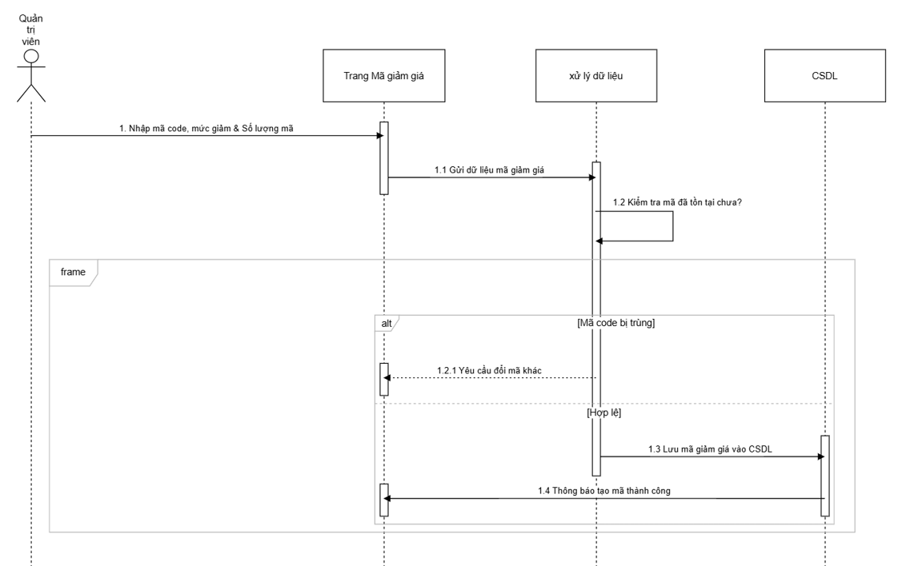

**6. Sơ đồ trạng thái của chức năng Quản lý khuyến mãi**

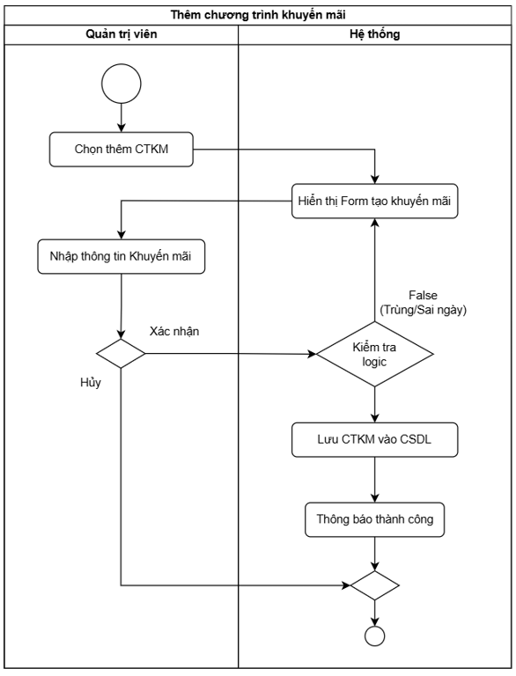

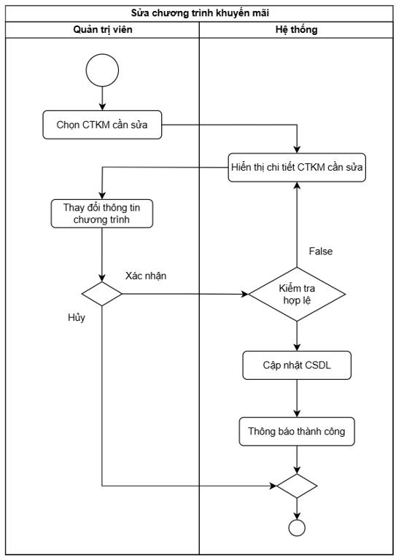

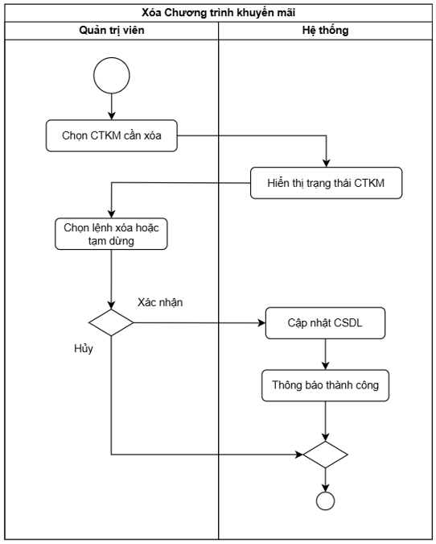

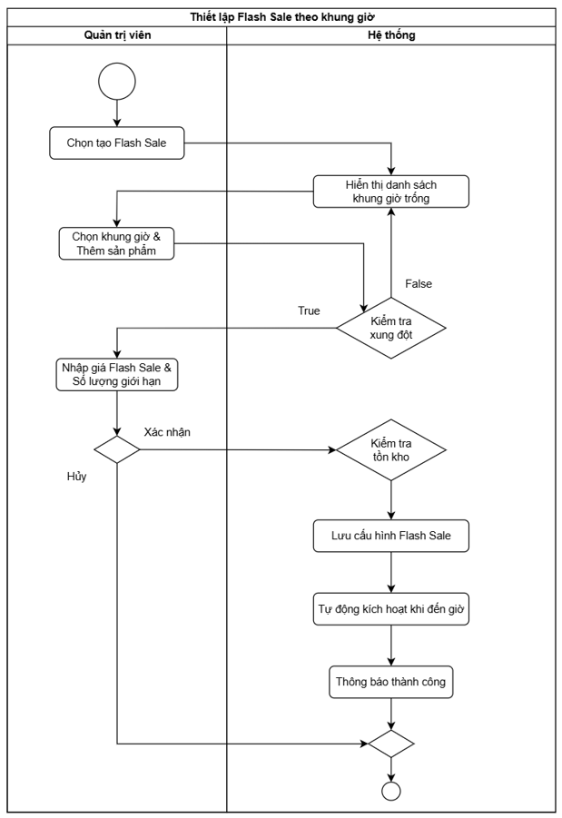

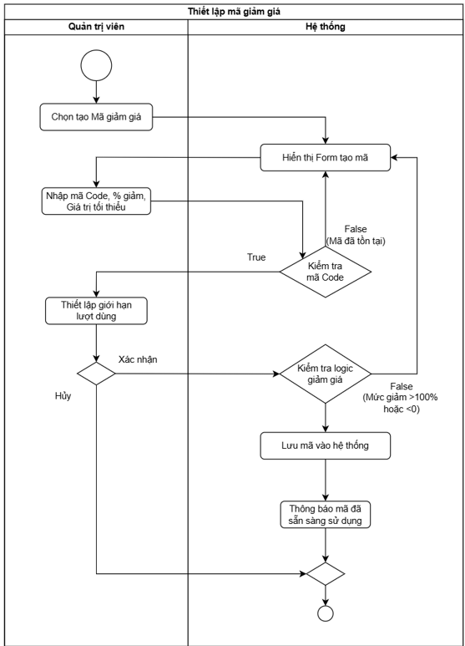

**THIẾT KẾ CHO CHỨC NĂNG BÁO CÁO & THỐNG KÊ**

**1. Sơ đồ chức năng Báo cáo & Thống kê**

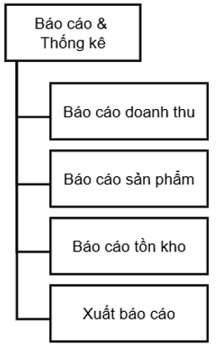

**2. Sơ đồ use-case chức năng Báo cáo & Thống kê**

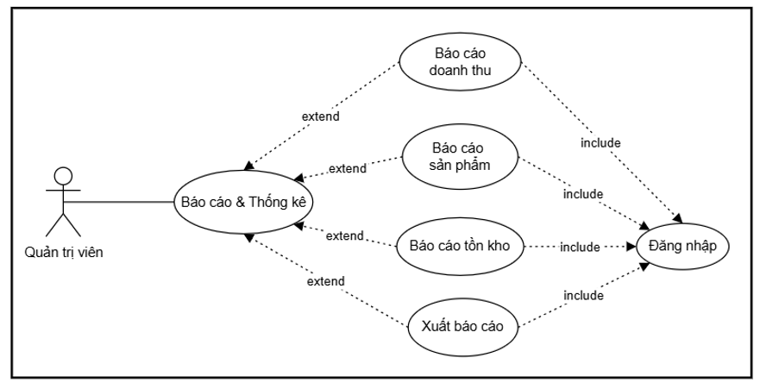

**3. Bảng mô tả use-case Báo cáo & Thống kê**

| Thành phần | Nội dung chi tiết |
| --- | --- |
| Tên Use case | Báo cáo & Thống kê |
| Actor | Quản trị viên |
| Mô tả | Quản trị viên thực hiện truy xuất dữ liệu hệ thống để theo dõi hiệu quả kinh doanh và tình trạng vận hành, bao gồm các loại báo cáo về doanh thu, sản phẩm, tồn kho và xuất dữ liệu ra tệp tin ngoại vi. |
| Pre-conditions | Quản trị viên phải thực hiện Đăng nhập thành công vào hệ thống (mối quan hệ Include). |
| Post-conditions | - Thành công: Dữ liệu báo cáo được hiển thị trực quan hoặc tệp tin báo cáo được khởi tạo thành công để tải về.  - Thất bại: Hệ thống thông báo lỗi truy vấn dữ liệu hoặc không có dữ liệu trong khoảng thời gian yêu cầu. |
| Luồng sự kiện chính | 1. Quản trị viên truy cập vào menu "Báo cáo & Thống kê".  2. Hệ thống hiển thị giao diện tổng hợp với các tùy chọn báo cáo.  3. Quản trị viên chọn thực hiện một trong các chức năng mở rộng (Extend):  - <<Extend>> Báo cáo doanh thu.  - <<Extend>> Báo cáo sản phẩm.  - <<Extend>> Báo cáo tồn kho.  - <<Extend>> Xuất báo cáo. |
| Chi tiết <<Extend>> Báo cáo doanh thu | 1. Quản trị viên chọn loại báo cáo doanh thu.  2. Quản trị viên thiết lập bộ lọc (Ngày bắt đầu, Ngày kết thúc).  3. Hệ thống truy vấn CSDL và tính toán tổng doanh thu, lợi nhuận.  4. Hệ thống hiển thị số liệu chi tiết kèm biểu đồ tăng trưởng doanh thu. |
| Chi tiết <<Extend>> Báo cáo sản phẩm | 1. Quản trị viên chọn báo cáo sản phẩm.  2. Hệ thống tổng hợp dữ liệu về các sản phẩm bán chạy nhất, sản phẩm không phát sinh đơn hàng.  3. Hệ thống hiển thị danh sách sản phẩm kèm theo số lượng đã bán và doanh thu tương ứng. |
| Chi tiết <<Extend>> Báo cáo tồn kho | 1. Quản trị viên chọn báo cáo tồn kho.  2. Hệ thống truy xuất số lượng tồn kho thực tế của tất cả sản phẩm.  3. Hệ thống phân loại và hiển thị danh sách sản phẩm theo trạng thái: Sắp hết hàng, Đã hết hàng, Tồn kho lâu ngày. |
| Chi tiết <<Extend>> Xuất báo cáo | 1. Quản trị viên chọn định dạng file cần xuất (Excel hoặc PDF).  2. Quản trị viên nhấn nút "Xuất báo cáo".  3. Hệ thống khởi tạo tiến trình nén dữ liệu và tạo tệp tin.  4. Hệ thống hiển thị liên kết để Quản trị viên tải file báo cáo về máy tính. |

**4. Sơ đồ dữ liệu (DFD) cho chức năng Báo cáo & Thống kê**

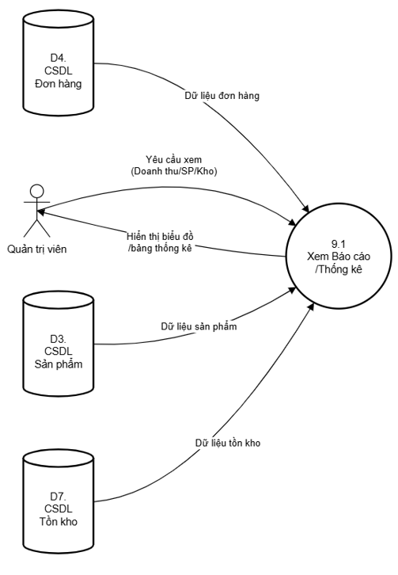

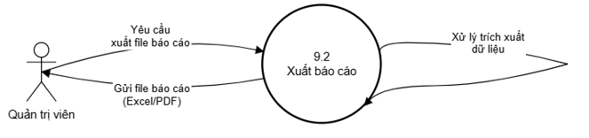

**5. Sơ đồ tuần tự cho chức năng Báo cáo & Thống kê**

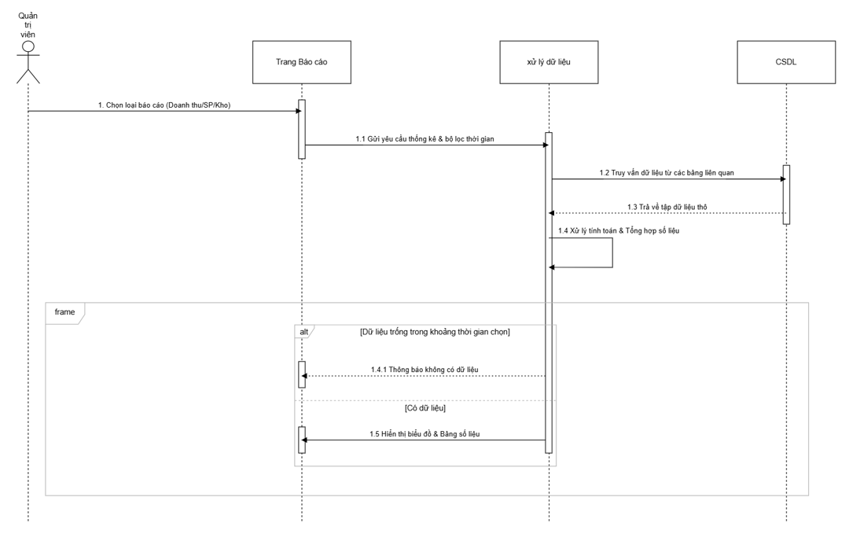

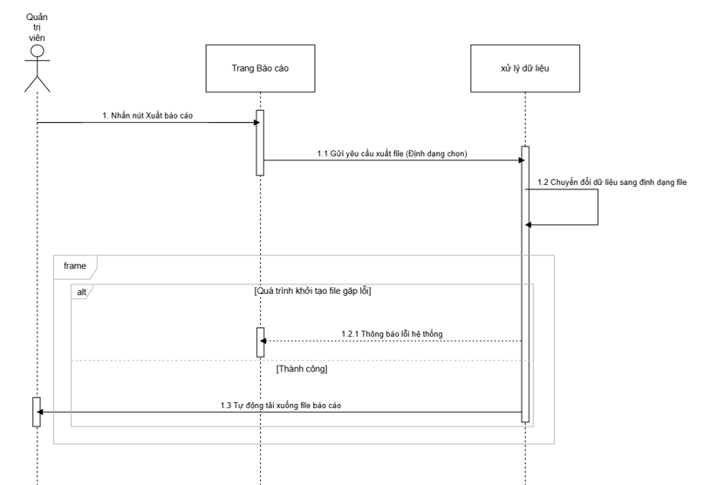

**6. Sơ đồ trạng thái của chức năng Báo cáo & Thống kê**

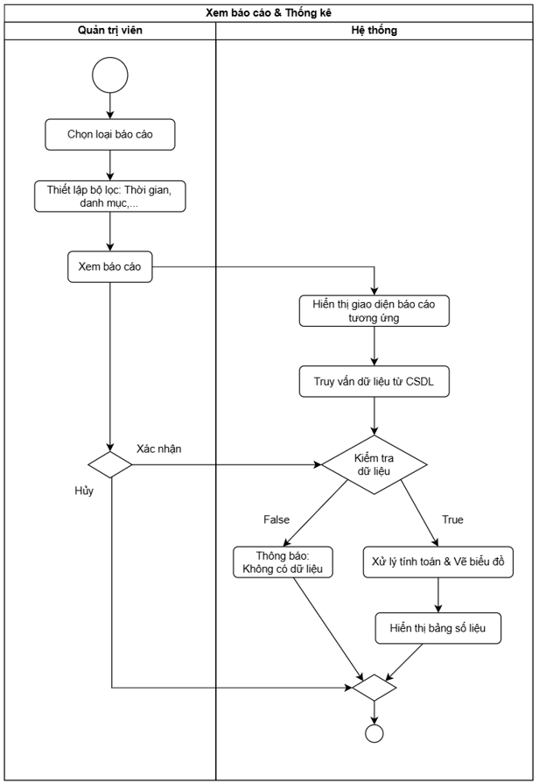

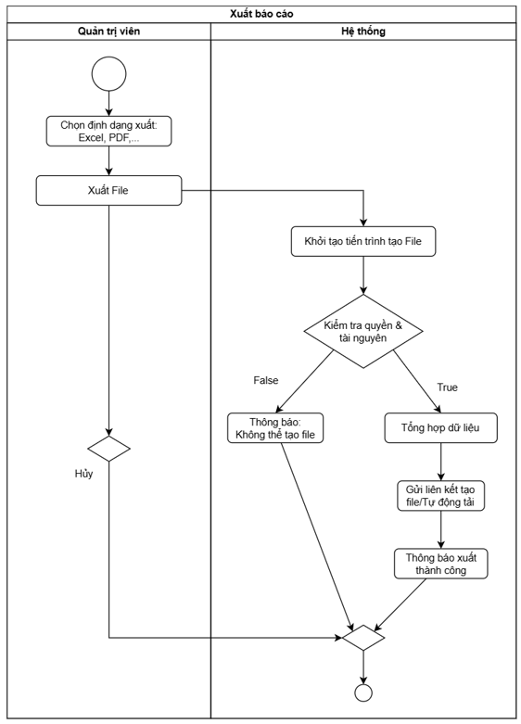

**THIẾT KẾ CHO CHỨC NĂNG QUẢN LÝ NGƯỜI DÙNG**

**1. Sơ đồ chức năng Quản lý người dùng**

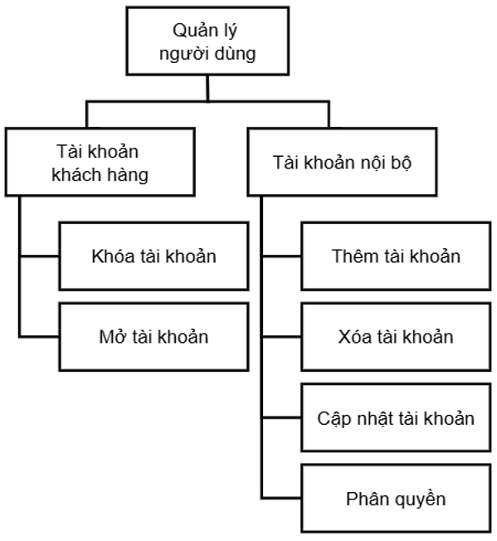

**2. Sơ đồ use-case chức năng Quản lý người dùng**

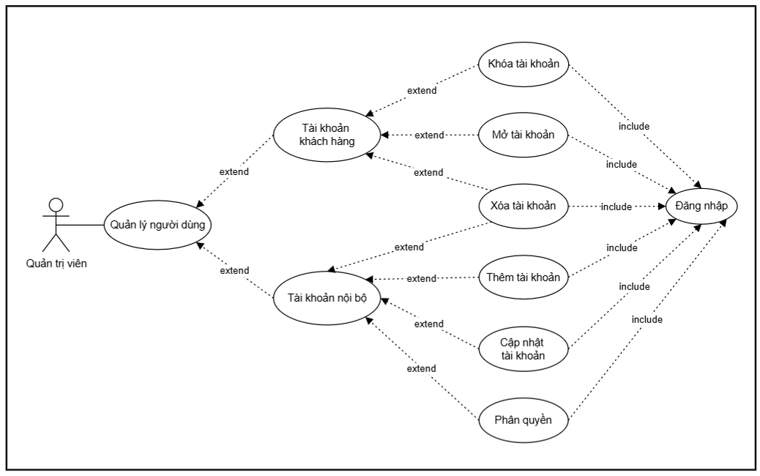

**3. Bảng mô tả use-case Quản lý người dùng**

| Thành phần | Nội dung chi tiết |
| --- | --- |
| Tên Use case | Quản lý người dùng |
| Actor | Quản trị viên |
| Mô tả | Quản trị viên thực hiện quản lý hai nhóm đối tượng chính trong hệ thống: Tài khoản khách hàng và Tài khoản nội bộ, bao gồm các tác vụ kiểm soát trạng thái hoạt động và phân cấp quyền hạn. |
| Pre-conditions | Quản trị viên phải thực hiện Đăng nhập thành công vào hệ thống (mối quan hệ Include). |
| Post-conditions | - Thành công: Trạng thái tài khoản được cập nhật; thông tin nhân sự nội bộ được lưu mới; quyền hạn truy cập được áp dụng ngay lập tức cho người dùng tương ứng.  - Thất bại: Hệ thống báo lỗi dữ liệu hoặc lỗi kết nối CSDL; giữ nguyên trạng thái tài khoản cũ. |
| Luồng sự kiện chính | 1. Quản trị viên truy cập vào menu "Quản lý người dùng".  2. Hệ thống hiển thị hai phân mục: Tài khoản khách hàng và Tài khoản nội bộ.  3. Quản trị viên chọn thực hiện các chức năng mở rộng (Extend) tùy theo nhóm đối tượng:  - Nhóm Khách hàng: Khóa tài khoản, Mở tài khoản, Xóa tài khoản.  - Nhóm Nội bộ: Thêm tài khoản, Xóa tài khoản, Cập nhật tài khoản, Phân quyền. |
| Chi tiết <<Extend>> Quản lý Tài khoản khách hàng | 1. Quản trị viên tìm kiếm tài khoản khách hàng mục tiêu.  2. Hệ thống hiển thị trạng thái hiện tại của tài khoản.  3. Quản trị viên thực hiện lệnh Khóa, Mở hoặc Xóa tài khoản.  4. Hệ thống yêu cầu xác nhận và cập nhật thuộc tính trạng thái trong CSDL. |
| Chi tiết <<Extend>> Quản lý Tài khoản nội bộ | 1. Quản trị viên chọn Thêm mới hoặc chọn một tài khoản nội bộ hiện có để Cập nhật.  2. Hệ thống hiển thị Form thông tin nhân sự (Họ tên, bộ phận, email...).  3. Quản trị viên nhập/sửa dữ liệu và nhấn "Lưu".  4. Hệ thống kiểm tra tính hợp lệ và mã hóa thông tin bảo mật trước khi lưu vào CSDL. |
| Chi tiết <<Extend>> Phân quyền | 1. Quản trị viên chọn một tài khoản nội bộ cần phân cấp quyền truy cập.  2. Hệ thống hiển thị danh sách các vai trò (Roles) và quyền hạn (Permissions) có sẵn.  3. Quản trị viên tích chọn các module mà nhân viên đó được phép quản trị.  4. Quản trị viên nhấn nút "Cập nhật quyền".  5. Hệ thống lưu cấu hình quyền mới và áp dụng cho phiên làm việc tiếp theo của nhân viên đó. |

**4. Sơ đồ dữ liệu (DFD) cho chức năng Quản lý người dùng**

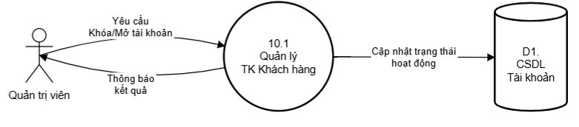

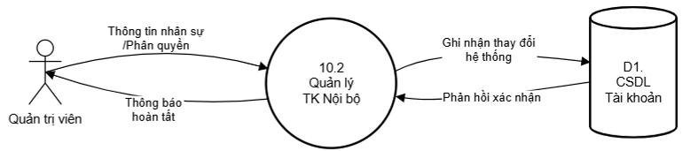

**5. Sơ đồ tuần tự cho chức năng Quản lý người dùng**

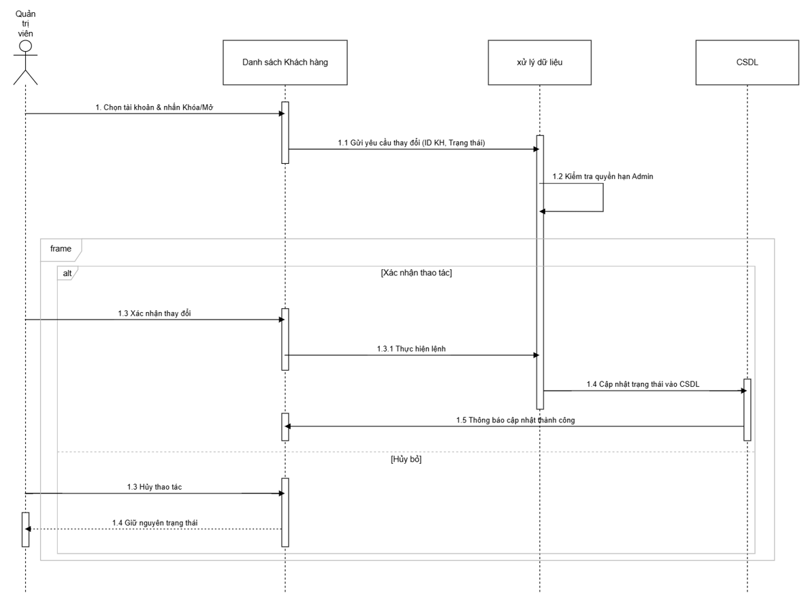

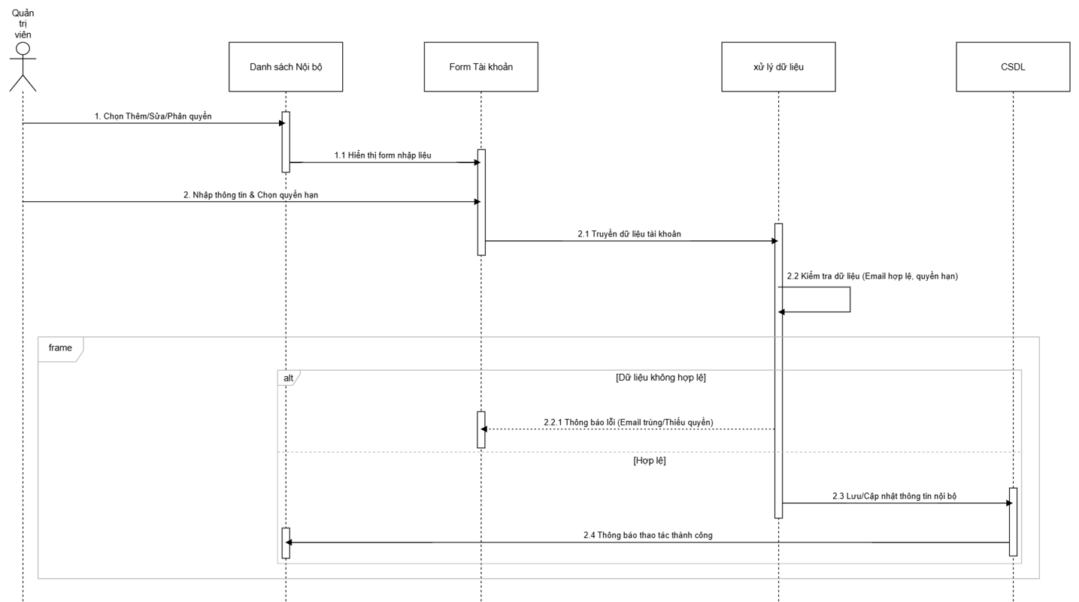

**6. Sơ đồ trạng thái của chức năng Quản lý người dùng**

